模块8大招34 圆锥曲线三大定义及应用
本专题由以下原始文档合并整理，原文件均已保留。
- 模块8大招6圆锥曲线第一定义的应用
- 模块8大招7圆锥曲线第二定义的应用1
- 模块8大招8圆锥曲线第三定义的应用

模块8大招6圆锥曲线第一定义的应用
大招6 圆锥曲线第一定义的应用
1．椭圆第一定义的应用
若$$F_{1}$$，$$F_{2}$$分别为椭圆$$C:\frac{x^{2}}{a^{2}}+\frac{y^{2}}{b^{2}}=1(a>b>0)$$的左、右焦点，且点P在椭圆C上，则根据椭圆第一定义有$$\left|PF_{1}\right|+\left|PF_{2}\right|=2a$$．此时就可以将$$\left|PF_{1}\right|$$与$$\left|PF_{2}\right|$$互相转化．
2．双曲线第一定义的应用
若$$F_{1}$$，$$F_{2}$$分别为双曲线$$C:\frac{x^{2}}{a^{2}}−\frac{y^{2}}{b^{2}}=1$$（$$a>0$$，$$b>0$$）的左、右焦点，且点P在双曲线C上，则根据双曲线第一定义有$$\left|\left|PF_{1}\right|−\left|PF_{2}\right|\right|=2a$$．此时也可以将$$\left|PF_{1}\right|$$与$$\left|PF_{2}\right|$$互相转化（可根据点在双曲线左支还是右支去绝对值）．
3．抛物线定义的应用
若点P在抛物线C上，则根据抛物线的定义有点P到焦点的距离等于到准线的距离．此时就可以将点P到焦点的距离与点P到准线的距离互相转化（常用辅助线：连接抛物线上一点与焦点或过焦点作抛物线准线的垂线）．
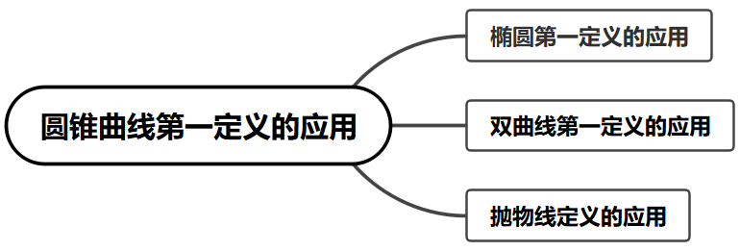
【典例1】
已知椭圆$$C:\frac{x^{2}}{9}+\frac{y^{2}}{6}=1$$的左、右焦点分别为$$F_{1}$$，$$F_{2}$$，以$$F_{2}$$为圆心作半径为1的圆$$F_{2}$$，P为椭圆C上一点，Q为圆$$F_{2}$$上一点，则$$\left|PF_{1}\right|+|PQ|$$的取值范围为__________．
【大招指引】先连接$$F_{2}P$$，$$F_{2}Q$$，利用椭圆的第一定义将所求转化为$$6+|PQ|−\left|PF_{2}\right|$$的最值，再利用圆的性质、三角不等式进行求解.
【解析】连接$$F_{2}P$$，$$F_{2}Q$$，得到下图，
由于椭圆$$C:\frac{x^{2}}{9}+\frac{y^{2}}{6}=1$$的左、右焦点分别为$$F_{1}$$，$$F_{2}$$，且P为椭圆C上一点，
根据椭圆的第一定义有$$\left|PF_{1}\right|+\left|PF_{2}\right|=6$$，
于是得到$$\left|PF_{1}\right|+|PQ|=6+|PQ|−\left|PF_{2}\right|$$，
而$$−\left|F_{2}Q\right|≤|PQ|−\left|PF_{2}\right|≤\left|F_{2}Q\right|$$，且Q为圆$$F_{2}$$上一点，
因此$$\left|PF_{1}\right|+|PQ|$$的取值范围为$$[5,7]$$．
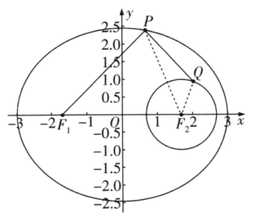
【题后反思】因为Q为圆$$F_{2}$$上的一点，而求$$\left|PF_{1}\right|+|PQ|$$的求值范围，无法直接求解，所以考虑利用椭圆的第一定义进行转化，再利用三点共线求其最值.
【温馨提醒】利用圆锥曲线的定义解决最值问题时，涉及圆锥曲线上的点与两个焦点的问题，常用第一定义.要加强数形结合、化归思想的应用，以便得到解题的最佳途径.
【举一反三】
1．设椭圆$$\frac{x^{2}}{a^{2}}+\frac{y^{2}}{b^{2}}=1\left(a>b>0\right)$$的左、右焦点分别为$$F_{1}$$、$$F_{2}$$，$$P$$是椭圆上一点，$$\left|PF_{1}\right|=λ\left|PF_{2}\right|\left(\frac{1}{3}≤λ≤3\right)$$，$$∠F_{1}PF_{2}=\frac{\text{π}}{2}$$，则椭圆离心率的取值范围为（ ）
A．$$\left[\frac{\sqrt{2}}{2}\text{,}\frac{\sqrt{5}}{3}\right]$$ B．$$\left[\frac{1}{2}\text{,}\frac{5}{9}\right]$$
C．$$\left[\frac{\sqrt{2}}{2}\text{,}\frac{\sqrt{10}}{4}\right]$$ D．$$\left[\frac{1}{2}\text{,}\frac{5}{8}\right]$$
【答案】C
【难度】0.4
【知识点】椭圆定义及辨析、求椭圆的离心率或离心率的取值范围
【分析】设$$\left|PF_{2}\right|=t$$，由椭圆定义和勾股定理得到$$e^{2}=\frac{λ^{2}+1}{{\left(λ+1\right)}^{2}}$$，换元后得到$$\frac{λ^{2}+1}{{\left(λ+1\right)}^{2}}=2{\left(\frac{1}{m}−\frac{1}{2}\right)}^{2}+\frac{1}{2}$$，根据二次函数单调性求出$$\frac{1}{2}≤e^{2}≤\frac{5}{8}$$，得到离心率的取值范围.
【详解】设$$F_{1}\left(−c,0\right)$$，$$F_{2}\left(c,0\right)$$，由椭圆的定义可得，$$\left|PF_{1}\right|+\left|PF_{2}\right|=2a$$，
可设$$\left|PF_{2}\right|=t$$，可得$$\left|PF_{1}\right|=λt$$，即有$$\left(λ+1\right)t=2a$$，①
由$$∠F_{1}PF_{2}=\frac{\text{π}}{2}$$，可得$${\left|PF_{1}\right|}^{2}+{\left|PF_{2}\right|}^{2}=4c^{2}$$，即为$$\left(λ^{2}+1\right)t^{2}=4c^{2}$$，②
由$$②÷①^{2}$$，可得$$e^{2}=\frac{λ^{2}+1}{{\left(λ+1\right)}^{2}}$$，令$$m=λ+1$$，可得$$λ=m−1$$，
即有$$\frac{λ^{2}+1}{{\left(λ+1\right)}^{2}}=\frac{m^{2}−2m+2}{m^{2}}=2{\left(\frac{1}{m}−\frac{1}{2}\right)}^{2}+\frac{1}{2}$$，由$$\frac{1}{3}≤λ≤3$$，
可得$$\frac{4}{3}≤m≤4$$，即$$\frac{1}{4}≤\frac{1}{m}≤\frac{3}{4}$$，
则$$m=2$$时，取得最小值$$\frac{1}{2}$$；$$m=\frac{4}{3}$$或4时，取得最大值$$\frac{5}{8}$$.
即有$$\frac{1}{2}≤e^{2}≤\frac{5}{8}$$，得$$\frac{\sqrt{2}}{2}≤e≤\frac{\sqrt{10}}{4}$$.
故选：C
【点睛】方法点睛：求椭圆的离心率或离心率的取值范围，常见有三种方法：①求出$$a,c$$，代入公式$$e=\frac{c}{a}$$；
②根据条件得到关于$$a,b,c$$的齐次式，结合$$b^{2}=a^{2}−c^{2}$$转化为$$a,c$$的齐次式，然后等式(不等式)两边分别除以$$a$$或$$a^{2}$$转化为关于离心率的方程(不等式)，解方程(不等式)即可得离心率或离心率的取值范围；
③由题目条件得到离心率关于变量的函数，结合变量的取值范围得到离心率的取值范围.
【典例2】
已知$$F_{1}$$，$$F_{2}$$，分别是双曲线$$\frac{x^{2}}{16}−\frac{y^{2}}{9}=1$$的左、右焦点，AB是双曲线右支上过点$$F_{2}$$的弦，且$$|AB|=6$$，则$$△ABF_{1}$$的周长为__________．
【大招指引】利用双曲线的定义得到$$\left|F_{1}A\right|−\left|F_{2}A\right|=8$$，$$\left|F_{1}B\right|−\left|F_{2}B\right|=8$$，再求其周长.
【解析】先连接$$F_{1}A$$，$$F_{1}B$$，得到下图，
根据双曲线的第一定义有$$\left|F_{1}A\right|−\left|F_{2}A\right|=8$$，$$\left|F_{1}B\right|−\left|F_{2}B\right|=8$$，
于是$$\left|F_{1}A\right|+\left|F_{1}B\right|=16+\left|F_{2}A\right|+\left|F_{2}B\right|=16+|AB|$$，
而$$△ABF_{1}$$的周长$$L=|AB|+\left|F_{1}A\right|+\left|F_{1}B\right|$$，且$$|AB|=6$$，
因此$$△ABF_{1}$$的周长为28．
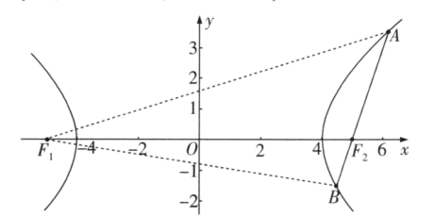
【题后反思】因为三角形$$△ABF_{1}$$的周长为$$AB+AF_{1}+BF_{2}$$，而$$AB=AF_{2}+BF_{2}$$，所以利用双曲线的第一定义进行转化.
【温馨提醒】利用圆锥曲线的定义解决三角形的周长、面积问题时，涉及圆锥曲线上的点与两个焦点的问题，常用第一定义.要加强数形结合、化归思想的应用，以便得到解题的最佳途径.
【举一反三】
2．设双曲线$$\frac{x^{2}}{a^{2}}−y^{2}=1$$的左、右焦点为$$F_{1}、F_{2}$$，渐近线方程为$$y=±\frac{1}{2}x$$，过$$F_{1}$$直线$$l$$交双曲线左支于$$A、B$$两点，则$$\left|AF_{2}\right|+\left|BF_{2}\right|$$的最小值为（ ）
A．9 B．10 C．14 D．$$\frac{15}{2}$$
【答案】A
【难度】0.4
【知识点】利用定义求双曲线中线段和、差的最值、已知方程求双曲线的渐近线、双曲线中的通径问题
【分析】根据渐近线方程求得$$a$$，利用双曲线的定义，通过求$$\left|AB\right|$$的最小值来求得$$\left|AF_{2}\right|+\left|BF_{2}\right|$$的最小值.
【详解】双曲线$$\frac{x^{2}}{a^{2}}−y^{2}=1$$，对应$$b=1$$，
渐近线方程为$$y=±\frac{1}{2}x$$，所以$$a=2$$，
所以双曲线的标准方程为$$\frac{x^{2}}{4}−y^{2}=1$$，$$c=\sqrt{a^{2}+b^{2}}=\sqrt{5}$$，
根据双曲线的定义有$$\left|AF_{2}\right|−\left|AF_{1}\right|=4,\left|BF_{2}\right|−\left|BF_{1}\right|=4$$，
两式相加得$$\left(\left|AF_{2}\right|+\left|BF_{2}\right|\right)−\left(\left|AF_{1}\right|+\left|BF_{1}\right|\right)=8$$，
$$\left|AF_{2}\right|+\left|BF_{2}\right|=8+\left(\left|AF_{1}\right|+\left|BF_{1}\right|\right)=8+\left|AB\right|$$，
依题意可知直线$$l$$与$$x$$轴不重合，双曲线的左焦点为$$F_{1}\left(−\sqrt{5},0\right)$$，
设直线$$l$$的方程为$$x=my−\sqrt{5}$$，
由$$\{\begin{aligned}x=my−\sqrt{5} \\ \frac{x^{2}}{4}−y^{2}=1\end{aligned}$$消去$$x$$并化简得$$\left(m^{2}−4\right)y^{2}−2\sqrt{5}my+1=0$$，
由$$\{\begin{aligned}m^{2}−4≠0 \\ Δ=20m^{2}−4\left(m^{2}−4\right)>0\end{aligned}$$，解得$$m≠±2$$，
由于直线$$l$$与双曲线左支相交于两点，所以$$−2<m<2$$，
设$$A\left(x_{1},y_{1}\right),B\left(x_{2},y_{2}\right)$$，则$$y_{1}+y_{2}=\frac{2\sqrt{5}m}{m^{2}−4},y_{1}y_{2}=\frac{1}{m^{2}−4}$$，
所以$$\left|AB\right|=\sqrt{1+m^{2}}⋅\sqrt{{\left(y_{1}+y_{2}\right)}^{2}−4y_{1}y_{2}}$$
$$=\sqrt{1+m^{2}}⋅\sqrt{\frac{20m^{2}}{{\left(m^{2}−4\right)}^{2}}−\frac{4}{m^{2}−4}}=\sqrt{1+m^{2}}⋅\sqrt{\frac{16m^{2}+16}{{\left(m^{2}−4\right)}^{2}}}=\frac{4\left(m^{2}+1\right)}{4−m^{2}}$$
$$=\frac{−4\left(4−m^{2}\right)+20}{4−m^{2}}=−4+\frac{20}{4−m^{2}}$$，
$$4−m^{2}∈\left(0,4\right],−4+\frac{20}{4−m^{2}}≥1$$，所以当$$m=0$$时，$$\left|AB\right|$$取得最小值为$$1$$，
所以$$\left|AF_{2}\right|+\left|BF_{2}\right|$$的最小值为$$1+8=9$$.
故选：A
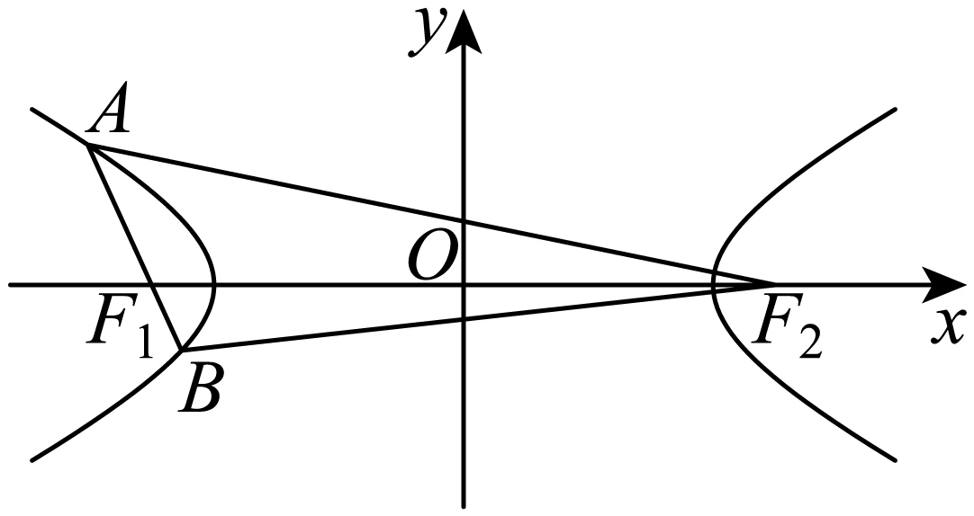
【典例3】
已知点P是抛物线$$y^{2}=2x$$上的动点，点P在y轴上的射影是M，点$$A\left(\frac{7}{2},4\right)$$，则$$|PA|+|PM|$$的最小值为__________．
【大招指引】连接FA，FP，并延长PM交抛物线的准线$$l:x=−\frac{1}{2}$$于点B，利用抛物线的定义将抛物线上的点到准线的距离转化为到焦点的距离.
【解析】抛物线$$y^{2}=2x$$焦点F的坐标$$\left(\frac{1}{2},0\right)$$，然后连接FA，FP，
并延长PM交抛物线的准线$$l:x=−\frac{1}{2}$$于点B，得到下图．
根据抛物线的定义得到$$|PB|=|PF|$$，于是$$|PA|+|PM|=|PA|+|PB|−\frac{1}{2}=|PA|+|PF|−\frac{1}{2}$$．
又$$|PA|+|PF|≥|FA|$$（当且仅当点P在线段FA上取等号），
于是$$|PA|+|PM|≥|FA|−\frac{1}{2}=\sqrt{{\left(\frac{7}{2}−\frac{1}{2}\right)}^{2}+4^{2}}−\frac{1}{2}=\frac{9}{2}$$，
因此$$|PA|+|PM|$$的最小值为$$\frac{9}{2}$$．
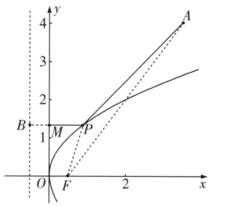
【题后反思】解决本题的关键是将抛物线上的点到$$y$$轴的距离$$|PM|$$进行如下转化:$$|PM|=|PB|−\frac{1}{2}=|PF|−\frac{1}{2}$$.
【温馨提醒】利用抛物线的定义最值问题时，涉及抛物线上的点与焦点或准线的距离的问题，常用抛物线的定义进行解决.
【举一反三】
3．已知抛物线C：$$y^{2}=8x$$的焦点为F，$$M\left(4,0\right)$$，过点M作直线$$x+\left(a−\sqrt{3}\right)y−\sqrt{3}a−2=0$$的垂线，垂足为Q，点P是抛物线C上的动点，则$$\left|PF\right|+\left|PQ\right|$$的最小值为（ ）
A．$$\frac{7}{2}$$ B．3 C．$$\frac{11}{2}$$ D．5
【答案】C
【难度】0.4
【知识点】圆上点到定直线（图形）上的最值（范围）、轨迹问题——圆、抛物线上的点到定点和焦点距离的和、差最值
【分析】首先确定直线$$x+\left(a−\sqrt{3}\right)y−\sqrt{3}a−2=0$$所过的定点，再求点Q的轨迹方程，
利用抛物线的性质，结合直线与圆的位置关系，利用数形结合求线段和的最小值.
【详解】由$$x+\left(a−\sqrt{3}\right)y−\sqrt{3}a−2=0$$得$$a\left(y−\sqrt{3}\right)+x−\sqrt{3}y−2=0$$，
$$\{\begin{aligned}y−\sqrt{3}=0 \\ x−\sqrt{3}y−2=0\end{aligned}$$，得$$x=5,y=\sqrt{3}$$所以直线$$x+\left(a−\sqrt{3}\right)y−\sqrt{3}a−2=0$$过定点$$A\left(5,\sqrt{3}\right)$$.
连接AM，则$$\left|AM\right|=\sqrt{1+3}=2$$，由题易知点Q在以AM为直径的圆上，设$$Q\left(x,y\right)$$，所以点Q的轨迹方程为$${\left(x−\frac{9}{2}\right)}^{2}+{\left(y−\frac{\sqrt{3}}{2}\right)}^{2}=1$$（不包含点$$\left(4,\sqrt{3}\right)$$），（点拨：直线$$x+\left(a−\sqrt{3}\right)y−\sqrt{3}a−2=0$$的斜率不为零）
第三步：数形结合求最小值
记圆$${\left(x−\frac{9}{2}\right)}^{2}+{\left(y−\frac{\sqrt{3}}{2}\right)}^{2}=1$$的圆心为$$N\left(\frac{9}{2},\frac{\sqrt{3}}{2}\right)$$，过点Q，P，N分别作准线$$x=−2$$的垂线，垂足分别为B，D，S，连接QD，则$$\left|PF\right|+\left|PQ\right|=\left|PD\right|+\left|PQ\right|≥\left|DQ\right|≥\left|QB\right|≥\left|NS\right|−1=\frac{9}{2}+2−1=\frac{11}{2}$$，（点拨：两点之间，线段最短）
当且仅当S，P，Q，N四点共线且点Q在P，N之间时等号同时成立，所以$$\left|PF\right|+\left|PQ\right|$$的最小值为$$\frac{11}{2}$$.
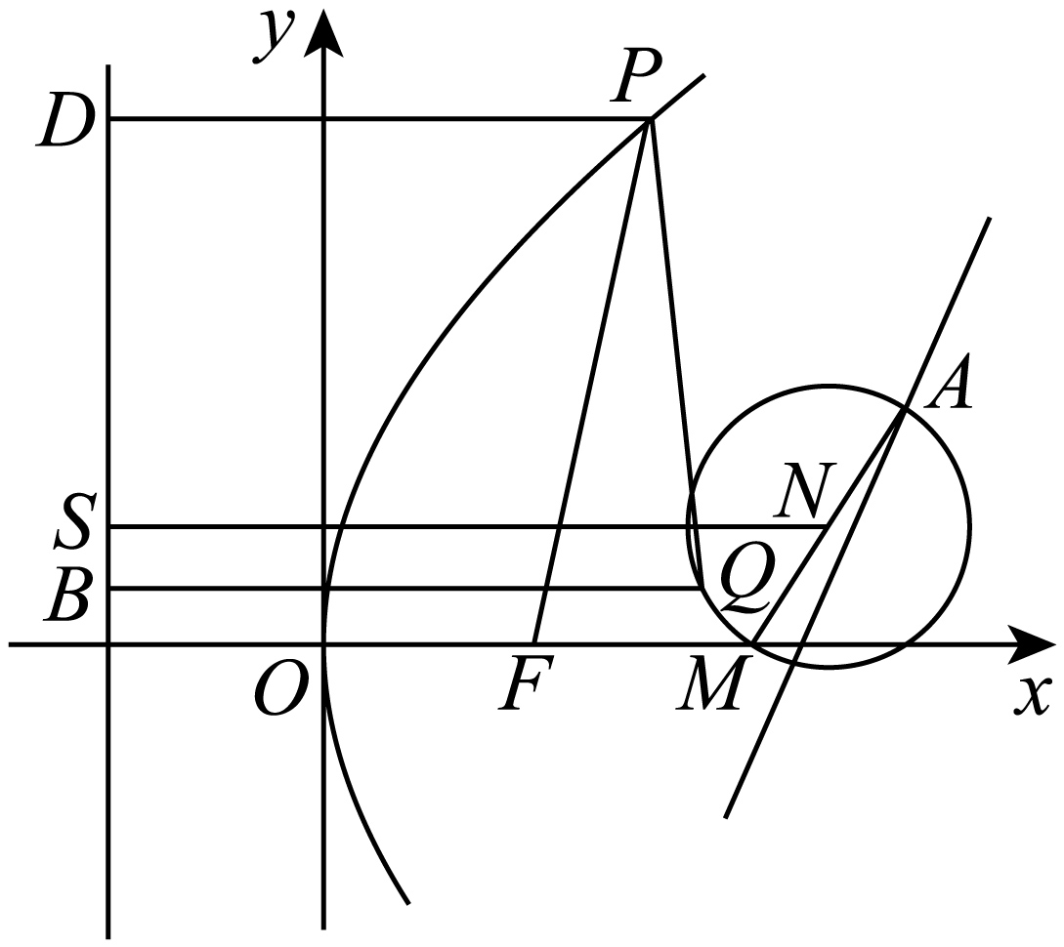
故选：C
4．已知点$$F_{1}\left(−1,0\right)$$，$$F_{2}\left(1,0\right)$$，动点$$P$$到直线$$x=2$$的距离为$$d$$，$$\frac{\left|PF_{2}\right|}{d}=\frac{\sqrt{2}}{2}$$，则（ ）
A．点$$P$$的轨迹是圆 B．点$$P$$的轨迹曲线的离心率等于$$\frac{1}{2}$$
C．点$$P$$的轨迹方程为$$\frac{x^{2}}{2}+y^{2}=1$$ D．$$△PF_{1}F_{2}$$的周长为定值$$4\sqrt{2}$$
【答案】C
【难度】0.65
【知识点】求平面轨迹方程、椭圆中焦点三角形的周长问题、求椭圆的离心率或离心率的取值范围
【分析】利用两点的距离公式及点到直线的距离公式将已知几何条件用坐标表示，化简求出轨迹方程，然后判断选项的正误即可．
【详解】解：点$$F_{1}(−1,0)$$，$$F_{2}(1,0)$$，动点$$P$$到直线$$x=2$$的距离为$$d$$，$$\frac{|PF_{2}|}{d}=\frac{\sqrt{2}}{2}$$，
设动点$$P$$的坐标为$$(x,y)$$，可得：$$\frac{\sqrt{{(x−1)}^{2}+y^{2}}}{|2−x|}=\frac{\sqrt{2}}{2}$$，
化简得点$$P$$的轨迹方程为$$\frac{x^{2}}{2}+y^{2}=1$$，
所以$$P$$的轨迹是椭圆，所以A错误，C正确；
离心率为：$$\frac{\sqrt{2}}{2}$$，所以B不正确；
△$$PF_{1}F_{2}$$的周长为定值：$$2a+2c=2+2\sqrt{2}$$，所以D不正确；
故选：C．
5．以抛物线$$C:y^{2}=4x$$的焦点F为端点的射线与C及C的准线l分别交于A，B两点，过B且平行于x轴的直线交C于点P，过A且平行于x轴的直线交l于点Q，且$$\left|AQ\right|=\frac{4}{3}$$，则△PBF的周长为（ ）
A．16 B．12 C．10 D．6
【答案】B
【难度】0.65
【知识点】求平面两点间的距离、抛物线定义的理解、根据抛物线方程求焦点或准线
【分析】因$$C:y^{2}=4x$$，则$$F\left(1,0\right)$$，准线为$$x=−1$$.由$$\left|AQ\right|=\frac{4}{3}$$，可得$$A$$坐标，直线AF方程，进而可得B，P坐标，后由两点间距离公式及抛物线定义可得答案.
【详解】因$$C:y^{2}=4x$$，则$$F\left(1,0\right)$$，准线为$$x=−1$$.
由$$\left|AQ\right|=\frac{4}{3}$$，如图，设$$A\left(x,y\right)$$，则$$x+1=\frac{4}{3}$$，得$$x=\frac{1}{3}$$，则$$A\left(\frac{1}{3},\frac{2\sqrt{3}}{3}\right)$$.
得直线AF方程：$$\frac{y}{x−1}=\frac{\frac{2\sqrt{3}}{3}}{\frac{1}{3}−1}⇒y=−\sqrt{3}\left(x−1\right)$$，
代入$$x=−1$$，得$$B\left(−1,2\sqrt{3}\right)$$，
将$$y=2\sqrt{3}$$代入$$y^{2}=4x$$，可得$$P\left(3,2\sqrt{3}\right)$$.
则周长$$C_{△PBF}=\left|FB\right|+\left|PF\right|+\left|PB\right|$$，
则$$\left|FB\right|=\sqrt{2^{2}+12}=4，\left|PF\right|=\left|PB\right|=4$$.故$$C_{△PBF}=12$$.
故选：B
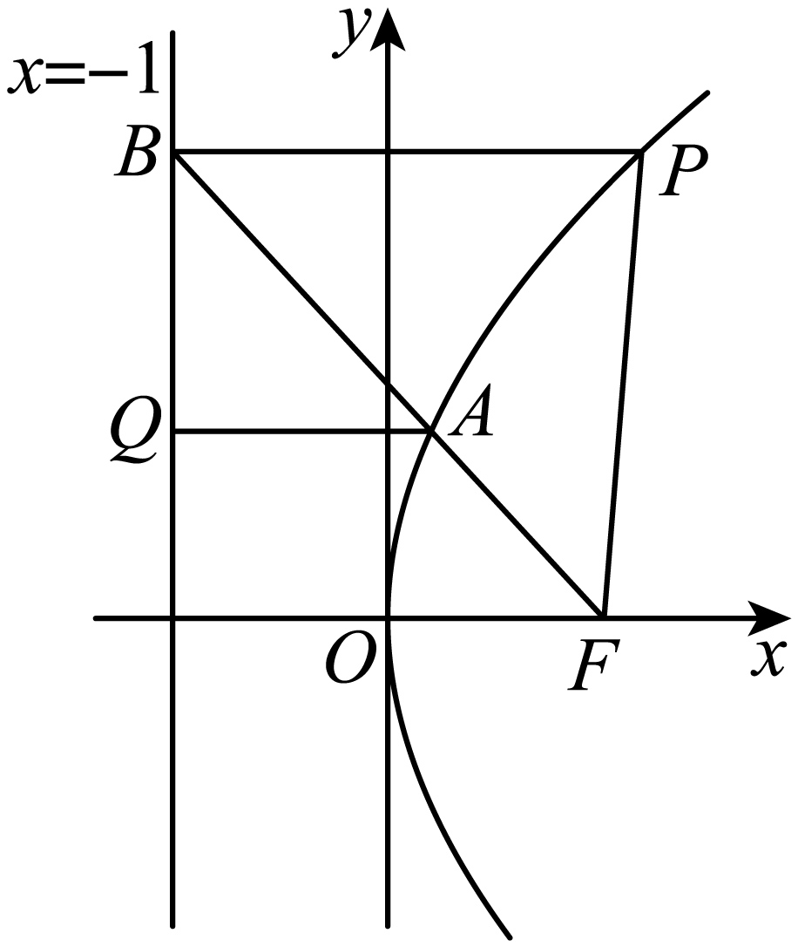
6．设双曲线$$C$$：$$x^{2}−\frac{y^{2}}{24}=1$$的左焦点和右焦点分别是$$F_{1}$$，$$F_{2}$$，点$$A$$是$$C$$右支上的一点，则$$\left|AF_{1}\right|+\frac{4}{\left|AF_{2}\right|}$$的最小值为（ ）
A．5 B．6 C．7 D．8
【答案】C
【难度】0.65
【知识点】双曲线定义的理解、利用定义求双曲线中线段和、差的最值、根据双曲线方程求a、b、c
【分析】根据双曲线的方程求出$$a,b,c$$的值，由双曲线的定义可得$$\left|AF_{1}\right|+\frac{4}{\left|AF_{2}\right|}=\left|AF_{2}\right|+\frac{4}{\left|AF_{2}\right|}+2$$，由双曲线的性质可知$$\left|AF_{2}\right|≥c−a=4$$，利用函数的单调性即可求得最小值.
【详解】由双曲线$$C$$：$$x^{2}−\frac{y^{2}}{24}=1$$可得
$$a^{2}=1$$，$$b^{2}=24$$，所以$$c^{2}=a^{2}+b^{2}=25$$，
所以$$a=1$$，$$c=5$$，
由双曲线的定义可得$$\left|AF_{1}\right|−\left|AF_{2}\right|=2a=2$$，所以$$\left|AF_{1}\right|=\left|AF_{2}\right|+2$$，
所以$$\left|AF_{1}\right|+\frac{4}{\left|AF_{2}\right|}=\left|AF_{2}\right|+\frac{4}{\left|AF_{2}\right|}+2$$，
由双曲线的性质可知：$$\left|AF_{2}\right|≥c−a=4$$，令$$\left|AF_{2}\right|=t$$，则$$t≥4$$，
所以$$\left|AF_{1}\right|+\frac{4}{\left|AF_{2}\right|}=\left|AF_{2}\right|+\frac{4}{\left|AF_{2}\right|}+2=t+\frac{4}{t}+2$$在$$\left[4,+∞\right)$$上单调递增，
所以当$$t=4$$时，取得最小值$$4+\frac{4}{4}+2=7$$，此时点$$A$$为双曲线的右顶点$$\left(1,0\right)$$，
即$$\left|AF_{1}\right|+\frac{4}{\left|AF_{2}\right|}$$的最小值为$$7$$，
故选：C.
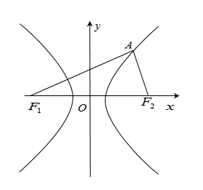
7．在平面直角坐标系$$xOy$$中，动圆$$P$$与圆$$C_{1}:x^{2}+y^{2}+2x−\frac{45}{4}=0$$内切，且与圆$$C_{2}$$：$$x^{2}+y^{2}−2x+\frac{3}{4}=0$$外切，记动圆$$P$$的圆心的轨迹为$$E$$.则轨迹$$E$$的方程为_________；
【答案】$$\frac{x^{2}}{4}+\frac{y^{2}}{3}=1$$
【难度】0.85
【知识点】由圆与圆的位置关系确定圆的方程、利用椭圆定义求方程、轨迹问题——椭圆
【分析】先找出两圆的圆心和半径，根据圆与圆的位置关系建立等式，分析即可知动圆的圆心的轨迹方程.
【详解】设动圆的半径为$$R$$，由已知得：
圆$$C_{1}$$可化为标准方程：$${\left(x+1\right)}^{2}+y^{2}={\left(\frac{7}{2}\right)}^{2}$$，
即圆心$$C_{1}\left(−1,0\right)$$，半径$$r_{1}=\frac{7}{2}$$，
圆$$C_{2}$$可化为标准方程：$${\left(x−1\right)}^{2}+y^{2}={\left(\frac{1}{2}\right)}^{2}$$，
即圆心$$C_{2}\left(1,0\right)$$，半径$$r_{2}=\frac{1}{2}$$，$$\left|C_{1}C_{2}\right|=2$$，
经分析可得，$$R<r_{1}$$，则$$\left|R−r_{1}\right|=\frac{7}{2}−R$$.
由题意可知：$$\{\begin{aligned}\left|PC_{1}\right|=r_{1}−R=\frac{7}{2}−R \\ \left|PC_{2}\right|=r_{2}+R=\frac{1}{2}+R\end{aligned}$$，
两式相加得，$$\left|PC_{1}\right|+\left|PC_{2}\right|=4>\left|C_{1}C_{2}\right|=2$$，
所以点$$P$$的轨迹为以$$C_{1},C_{2}$$为焦点的椭圆，
可设方程为$$\frac{x^{2}}{a^{2}}+\frac{y^{2}}{b^{2}}=1\left(a>b>0\right)$$，
则$$2a=4$$，$$a=2$$，$$2c=2$$，$$c=1$$，$$b^{2}=a^{2}−c^{2}=3$$，
所以轨迹$$E$$的方程为$$\frac{x^{2}}{4}+\frac{y^{2}}{3}=1$$.
故答案为：$$\frac{x^{2}}{4}+\frac{y^{2}}{3}=1$$
8．已知$$F_{1}$$，$$F_{2}$$分别是双曲线$$C$$：$$\frac{x^{2}}{3}−\frac{y^{2}}{9}=1$$的左、右焦点，过$$F_{2}$$的直线与双曲线C的右支交于A，B两点，$$△AF_{1}F_{2}$$和$$△BF_{1}F_{2}$$的内心分别为M，N，则$$|MN|$$的取值范围是（ ）
A．$$[2\sqrt{3},4)$$ B．$$[3,2\sqrt{3})$$ C．$$[2\sqrt{3},+∞)$$ D．$$(3,2\sqrt{3})$$
【答案】A
【难度】0.4
【知识点】利用定义解决双曲线中焦点三角形问题、根据直线与双曲线的位置关系求参数或范围、求双曲线的焦点坐标
【分析】先结合切线长定理和双曲线的定义，求出焦点三角形内切圆圆心的横坐标，如图，确定$$E$$点坐标，再根据内切圆概念，确定$$∠MF_{2}N=\frac{π}{2}$$，设$$∠AF_{2}x=θ$$，用$$θ$$表示出$$\left|MN\right|$$，利用三角函数求$$\left|MN\right|$$的取值范围.
【详解】如图，设圆$$M$$与$$△AF_{1}F_{2}$$的三边分别切于点$$D$$、$$P$$、$$E$$，根据切线长定理得：$$\left|F_{1}D\right|=\left|F_{1}E\right|$$，$$\left|AD\right|=\left|AP\right|$$，$$\left|F_{2}E\right|=\left|F_{2}P\right|$$.
又因为$$\left|AF_{1}\right|-\left|AF_{2}\right|=2a$$，所以$$\left|F_{1}E\right|-\left|F_{2}E\right|=2a$$，又$$\left|F_{1}E\right|+\left|F_{2}E\right|=2c$$，故$$\left|F_{1}E\right|=a+c$$，
所以$$E$$点坐标为$$\left(a,0\right)$$，即$$\left(\sqrt{3},0\right)$$.
即圆$$M$$与$$x$$轴相切于点$$E\left(\sqrt{3},0\right)$$，同理圆$$N$$也与$$x$$轴相切于点$$E$$.
又$$F_{2}\left(2\sqrt{3},0\right)$$，所以$$\left|EF_{2}\right|=\sqrt{3}$$
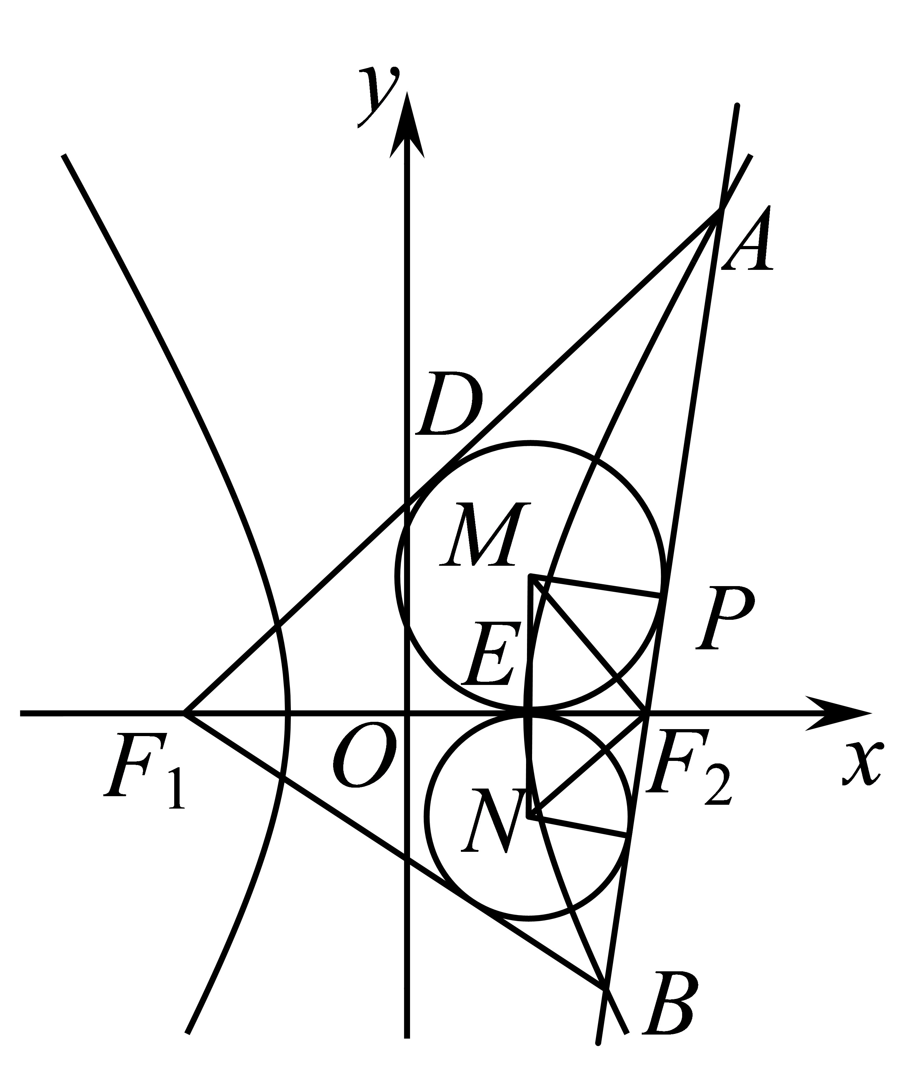
设$$∠AF_{2}x=θ$$，因为$$A$$、$$B$$都在双曲线的右支上，且渐近线斜率为$$±\frac{3}{\sqrt{3}}=±\sqrt{3}$$，可知$$\frac{π}{3}<θ<\frac{2π}{3}$$，
又$$MF_{2}$$，$$NF_{2}$$分别平分$$∠F_{1}F_{2}A$$和$$∠F_{1}F_{2}B$$，所以$$∠MF_{2}N=\frac{π}{2}$$，$$∠EF_{2}M=\frac{π-θ}{2}$$，$$∠EF_{2}N=\frac{θ}{2}$$.
所以$$\left|MN\right|=\left|EF_{2}\right|tan\frac{π-θ}{2}+\left|EF_{2}\right|tan\frac{θ}{2}$$ $$=\frac{2\left|EF_{2}\right|}{sinθ}$$ $$=\frac{2\sqrt{3}}{sinθ}$$，又$$\frac{\sqrt{3}}{2}<sinθ≤1$$，
所以$$\left|MN\right|∈[2\sqrt{3},4)$$.
故选：A
【点睛】关键点点睛：利用圆切线的性质、双曲线定义求出圆与x轴坐标相切的点坐标，并得到$$\left|EF_{2}\right|=\sqrt{3}$$，结合$$∠AF_{2}x=θ$$表示出$$\left|MN\right|$$，注意$$θ$$的范围.
9．已知双曲线E：$$\frac{x^{2}}{a^{2}}−\frac{y^{2}}{b^{2}}=1\left(a>0,b>0\right)$$的左、右焦点分别为$$F_{1}$$，$$F_{2}$$，过点$$F_{1}$$的直线l与双曲线E的左、右两支分别交于点A，B，弦AB的中点为M且$$MF_{1}⊥MF_{2}$$.若过原点O与点M的直线的斜率不小于$$\sqrt{3}$$，则双曲线E的离心率的取值范围为（ ）
A．$$\left(1,\sqrt{2}\right]$$ B．$$\left[\sqrt{2},+∞\right)$$ C．$$\left(1,\sqrt{5}\right]$$ D．$$\left[\sqrt{5},+∞\right)$$
【答案】B
【难度】0.4
【知识点】求双曲线的离心率或离心率的取值范围、根据直线与双曲线的位置关系求参数或范围、双曲线定义的理解
【分析】方法一：连接$$AF_{2}$$，$$BF_{2}$$，结合双曲线的定义，再由条件列出不等式，代入计算，即可得到结果；方法二：连接$$AF_{2}$$，$$BF_{2}$$，可得$$\left|AF_{2}\right|=\left|BF_{2}\right|$$，联立直线与双曲线方程，结合韦达定理代入计算，表示出$$k_{OM}$$，列出不等式，即可得到结果.
【详解】
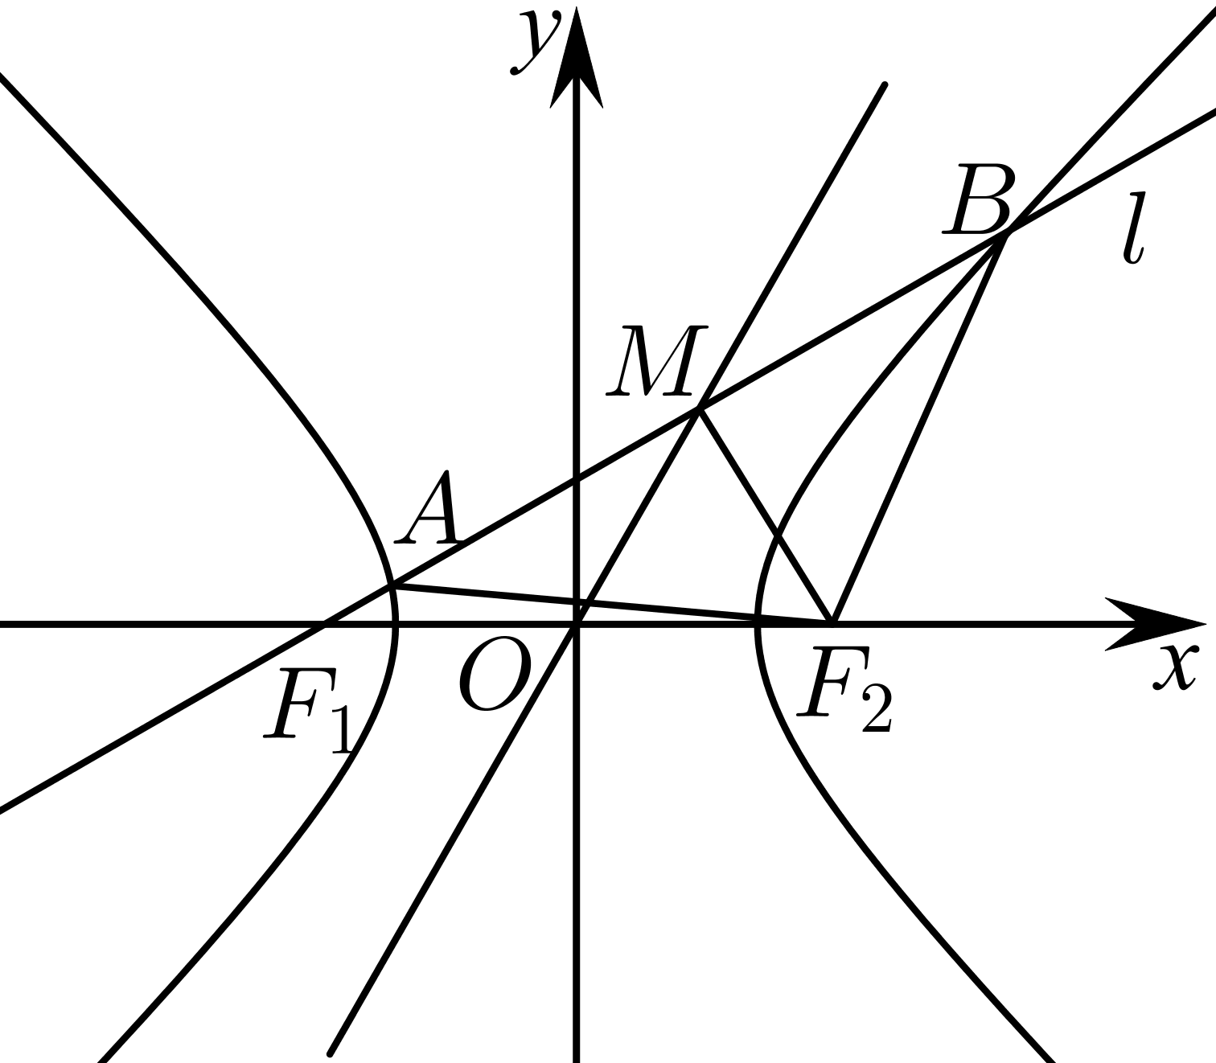
方法一：如图，设双曲线E的半焦距为c，连接$$AF_{2}$$，$$BF_{2}$$，因为$$MF_{1}⊥MF_{2}$$，
所以$$\left|AF_{2}\right|=\left|BF_{2}\right|$$.设$$\left|AF_{2}\right|=m$$，
由双曲线的定义，得$$\left|AF_{1}\right|=m−2a$$，$$\left|BF_{1}\right|=2a+m$$，
所以$$\left|AB\right|=4a$$，$$\left|AM\right|=\left|BM\right|=2a$$，$$\left|MF_{1}\right|=m$$，
所以$${\left|MF_{2}\right|}^{2}=m^{2}−4a^{2}=4c^{2}−m^{2}$$，即$$m^{2}=2c^{2}+2a^{2}$$.
设$$∠BF_{1}F_{2}=α$$，则$$∠MOF_{2}=2α$$，
所以$$tan2α=\frac{2tanα}{1−\tan^{2}α}≥\sqrt{3}$$，解得$$\frac{1}{3}≤\tan^{2}α<1$$.
又$$tanα=\frac{\left|MF_{2}\right|}{\left|MF_{1}\right|}$$，所以$$\frac{1}{3}≤\frac{m^{2}−4a^{2}}{m^{2}}<1$$，
解得$$m^{2}≥6a^{2}$$，所以$$2c^{2}+2a^{2}≥6a^{2}$$，即$$c^{2}≥2a^{2}$$，所以$$e=\frac{c}{a}≥\sqrt{2}$$.
故选：B.

方法二：如图，设双曲线E的半焦距为c，连接$$AF_{2}$$，$$BF_{2}$$，因为$$MF_{1}⊥MF_{2}$$，所以$$\left|AF_{2}\right|=\left|BF_{2}\right|$$.
设$$\left|AF_{2}\right|=m$$，由双曲线的定义，得$$\left|AF_{1}\right|=m−2a$$，$$\left|BF_{1}\right|=2a+m$$，所以$$\left|AB\right|=4a$$.
设直线l的方程为$$x=ty−c$$，$$A\left(x_{1},y_{1}\right)$$，$$B\left(x_{2},y_{2}\right)$$.
由$$\{\begin{aligned}x=ty-c \\ \frac{x^{2}}{a^{2}}-\frac{y^{2}}{b^{2}}=1\end{aligned}$$，消去x并整理，得$$\left(b^{2}t^{2}−a^{2}\right)y^{2}−2b^{2}tcy+b^{4}=0$$.
$$Δ=4b^{4}t^{2}c^{2}−4b^{4}\left(b^{2}t^{2}−a^{2}\right)=4b^{4}t^{2}a^{2}+4b^{4}a^{2}>0$$，
因为直线l与双曲线E的两支相交，所以$$−\frac{b}{a}<\frac{1}{t}<\frac{b}{a}$$，即$$b^{2}t^{2}−a^{2}>0$$.
由$$\{\begin{aligned}y_{1}+y_{2}=\frac{2b^{2}tc}{b^{2}t^{2}-a^{2}} \\ y_{1}y_{2}=\frac{b^{4}}{b^{2}t^{2}-a^{2}}\end{aligned}$$，得$$\left|AB\right|=\sqrt{1+t^{2}}\left|y_{1}−y_{2}\right|=\frac{2ab^{2}\left(1+t^{2}\right)}{b^{2}t^{2}−a^{2}}$$.结合$$\left|AB\right|=4a$$，化简得$$t^{2}=\frac{b^{2}+2a^{2}}{b^{2}}$$①.
由$$\{\begin{aligned}\frac{x_{1}^{2}}{a^{2}}−\frac{y_{1}^{2}}{b^{2}}=1 \\ \frac{x_{2}^{2}}{a^{2}}−\frac{y_{2}^{2}}{b^{2}}=1\end{aligned}$$，两式相减，得$$\frac{x_{1}−x_{2}}{y_{1}−y_{2}}=\frac{a^{2}}{b^{2}}⋅\frac{y_{1}+y_{2}}{x_{1}+x_{2}}$$，即$$t=\frac{a^{2}}{b^{2}}⋅k_{OM}$$②，
②代入①化简，得$$k_{OM}^{2}=\frac{b^{4}+2a^{2}b^{2}}{a^{4}}≥3$$，
所以$$b^{2}≥a^{2}$$，即$$c^{2}≥2a^{2}$$，所以$$e≥\sqrt{2}$$.
故选：B.
10．已知椭圆$$C:\frac{x^{2}}{4}+\frac{y^{2}}{3}=1,F_{1},F_{2}$$为$$C$$的左､右焦点，$$P$$为$$C$$上的一个动点（异于左右顶点），设$$△F_{1}PF_{2}$$的外接圆面积为$$S_{1}$$，内切圆面积为$$S_{2}$$，则$$S_{1}+2S_{2}$$的最小值为__________．
【答案】$$2\text{π}$$
【难度】0.4
【知识点】椭圆中焦点三角形的其他问题
【分析】当$$P$$为短轴端点时，$$∠F_{1}PF_{2}=θ$$最大，进而求出$$θ$$的范围，由正弦定理得外接圆的半径$$R=\frac{1}{\text{sin}θ}$$，再利用余弦定理和三角形面积公式化简得到$$△F_{1}PF_{2}$$的面积$$S=3\text{tan}\frac{θ}{2}$$，由三角形内切圆的半径公式可得$$△F_{1}PF_{2}$$的内切圆半径$$r=\text{tan}\frac{θ}{2}$$，化简可得$$S_{1}+2S_{2}\text{=π}\left(\frac{1}{2}+\frac{1}{4{\text{tan}}^{2}\frac{θ}{2}}+\frac{9}{4}{\text{tan}}^{2}\frac{θ}{2}\right)$$，利用基本不等式求出最值即可.
【详解】由于$$\frac{x^{2}}{4}+\frac{y^{2}}{3}=1$$，所以$$a=2$$，$$b=\sqrt{3}$$，故$$\left|F_{1}F_{2}\right|=2$$，设$$∠F_{1}PF_{2}=θ$$，当$$P$$为短轴端点时，$$θ$$最大，此时$$△F_{1}PF_{2}$$为等边三角形，所以$$0<θ≤\frac{\text{π}}{3}$$，
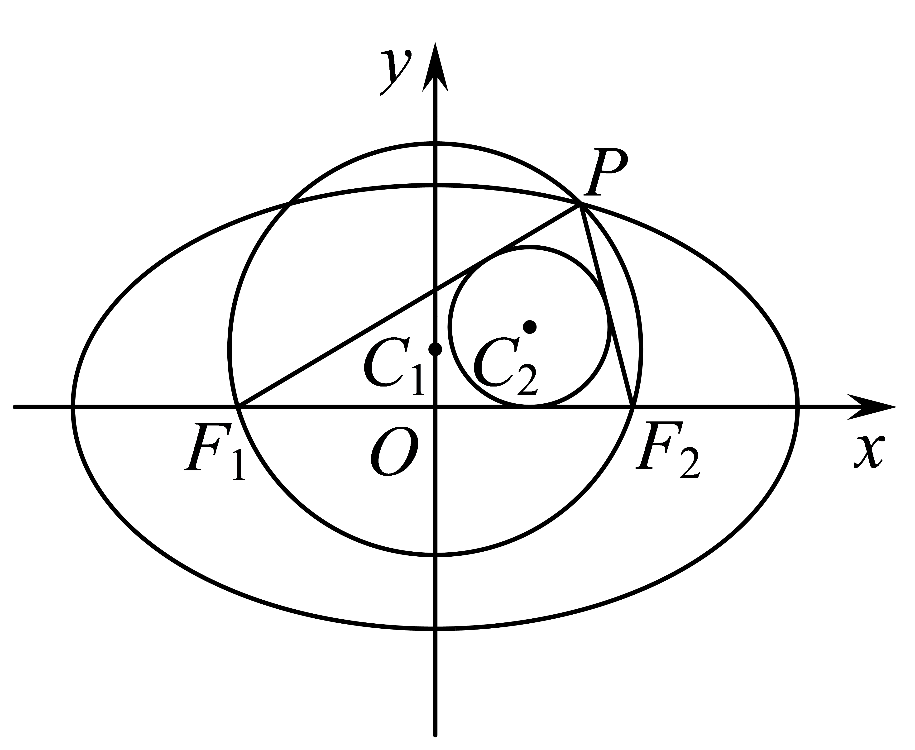
设$$△F_{1}PF_{2}$$外接圆半径为$$R$$，则$$\frac{2}{\text{sin}θ}=2R$$，即$$R=\frac{1}{\text{sin}θ}$$，
由余弦定理得：$${\left|F_{1}F_{2}\right|}^{2}={\left|PF_{1}\right|}^{2}+{\left|PF_{2}\right|}^{2}−2\left|PF_{1}\right|⋅\left|PF_{2}\right|\text{cos}θ={\left(\left|PF_{1}\right|+\left|PF_{2}\right|\right)}^{2}−2\left|PF_{1}\right|⋅\left|PF_{2}\right|⋅\left(1+\text{cos}θ\right)$$，整理可得$$\left|PF_{1}\right|⋅\left|PF_{2}\right|=\frac{6}{1+\text{cos}θ}$$，
所以$$△F_{1}PF_{2}$$的面积$$S=\frac{1}{2}\left|PF_{1}\right|⋅\left|PF_{2}\right|\text{sin}θ=\frac{3\text{sin}θ}{1+\text{cos}θ}=\frac{6\text{sin}\frac{θ}{2}\text{cos}\frac{θ}{2}}{1+2{\text{cos}}^{2}\frac{θ}{2}−1}=3\text{tan}\frac{θ}{2}$$，故$$△F_{1}PF_{2}$$的内切圆半径$$r=\frac{2S}{\left|PF_{1}\right|+\left|PF_{2}\right|+\left|F_{1}F_{2}\right|}=\text{tan}\frac{θ}{2}$$，
所以$$S_{1}+2S_{2}=\text{π}\left(R^{2}+2r^{2}\right)=\text{π}\left(\frac{1}{{\text{sin}}^{2}θ}+2{\text{tan}}^{2}\frac{θ}{2}\right)$$，因为$$\text{sin}θ=\frac{2\text{sin}\frac{θ}{2}\text{cos}\frac{θ}{2}}{{\text{sin}}^{2}\frac{θ}{2}+{\text{cos}}^{2}\frac{θ}{2}}=\frac{2\text{tan}\frac{θ}{2}}{1+{\text{tan}}^{2}\frac{θ}{2}}$$，
所以$$S_{1}+2S_{2}\text{=π}\left[\frac{{(1+{\text{tan}}^{2}\frac{θ}{2})}^{2}}{4{\text{tan}}^{2}\frac{θ}{2}}+2{\text{tan}}^{2}\frac{θ}{2}\right]=\text{π}\left(\frac{1}{2}+\frac{1}{4{\text{tan}}^{2}\frac{θ}{2}}+\frac{9}{4}{\text{tan}}^{2}\frac{θ}{2}\right)≥\text{π}\left(\frac{1}{2}+2\sqrt{\frac{1}{4{\text{tan}}^{2}\frac{θ}{2}}×\frac{9}{4}{\text{tan}}^{2}\frac{θ}{2}}\right)=2\text{π}$$，
当且仅当$$\frac{1}{4{\text{tan}}^{2}\frac{θ}{2}}\text{=}\frac{9{\text{tan}}^{2}\frac{θ}{2}}{4}$$，即$${\text{tan}}^{2}\frac{θ}{2}=\frac{1}{3}$$，即$$θ=\frac{\text{π}}{3}$$时取等号，所以$$S_{1}+2S_{2}$$的最小值为$$2\text{π}$$．
【点睛】结论点睛：本题主要考查椭圆焦点三角形的面积以及内切圆和外接圆的半径问题，常用以下结论：
(1)椭圆焦点三角形的周长$$l=2a+2c$$；
(2)椭圆焦点三角形的面积$$S=b^{2}\text{tan}\frac{θ}{2}$$；
(3)三角形外接圆的半径公式：$$\frac{a}{sinA}=\frac{b}{sinB}=\frac{c}{sinC}=2R$$；
(4)三角形内切圆的半径公式：$$r=\frac{2S}{l}$$(其中$$S$$为三角形面积，$$l$$为周长)

模块8大招7圆锥曲线第二定义的应用1
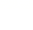
大招7 圆锥曲线第二定义的应用
椭圆与双曲线的定义并不仅仅有第一定义一种形式，类比抛物线的定义中“点到焦点的距离与点到准线的距离相等”，可以衍生出由“点到焦点的距离与点到准线的距离的比例关系”定义椭圆与双曲线的第二定义．（焦点与对应准线符合就近原则，焦点与准线是成对的，椭圆和双曲线各自有两对，哪一对都可以）
1．椭圆的第二定义
平面内到定点$F_{1}(c,0)$的距离与到定直线$l_{1}:x=\frac{a^{2}}{c}$（点$F_{1}$不在$l_{1}$上）的距离之比为常数$e=\frac{c}{a}∈(0,1)$的点$P(x,y)$的轨迹是椭圆．
证明 因为$\frac{\sqrt{{(x-c)}^{2}+y^{2}}}{\left|x-\frac{a^{2}}{c}\right|}=e=\frac{c}{a}$，所以${(x-c)}^{2}+y^{2}=\frac{c^{2}}{a^{2}}{\left(x-\frac{a^{2}}{c}\right)}^{2}={\left(\frac{c}{a}x-a\right)}^{2}$，
所以$x^{2}-2cx+y^{2}+c^{2}=\frac{c^{2}}{a^{2}}x^{2}-2cx+a^{2}$，所以$\frac{a^{2}-c^{2}}{a^{2}}x^{2}+y^{2}=a^{2}-c^{2}$，
所以$\frac{x^{2}}{a^{2}}+\frac{y^{2}}{a^{2}-c^{2}}=1$．令$b^{2}=a^{2}-c^{2}(b>0)$，则$\frac{x^{2}}{a^{2}}+\frac{y^{2}}{b^{2}}=1(a>b>0)$，
所以点$P(x,y)$的轨迹是椭圆．
2．双曲线的第二定义
平面内到定点$F_{1}(c,0)$的距离与到定直线$l_{1}:x=\frac{a^{2}}{c}$（点$F_{1}$不在$l_{1}$上）的距离之比为常数$e=\frac{c}{a}∈(1,+∞)$的点$P(x,y)$的轨迹是双曲线．
证明 因为$\frac{\sqrt{{(x-c)}^{2}+y^{2}}}{\left|x-\frac{a^{2}}{c}\right|}=e=\frac{c}{a}$，所以${(x-c)}^{2}+y^{2}=\frac{c^{2}}{a^{2}}{\left(x-\frac{a^{2}}{c}\right)}^{2}={\left(\frac{c}{a}x-a\right)}^{2}$，
所以$x^{2}-2cx+y^{2}+c^{2}=\frac{c^{2}}{a^{2}}x^{2}-2cx+a^{2}$，所以$\frac{c^{2}-a^{2}}{a^{2}}x^{2}-y^{2}=c^{2}-a^{2}$，
所以$\frac{x^{2}}{a^{2}}-\frac{y^{2}}{c^{2}-a^{2}}=1$，令$b^{2}=c^{2}-a^{2}(b>0)$，则$\frac{x^{2}}{a^{2}}-\frac{y^{2}}{b^{2}}=1$（$a>0$，$b>0$），
所以点$P(x,y)$的轨迹是双曲线．
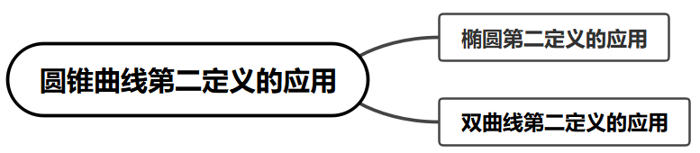
【典例1】已知点A（$-2，\sqrt{3}$），设点F为椭圆$\frac{x^{2}}{16}+\frac{y^{2}}{12}=1$的右焦点，点M为椭圆上一动点，求$\left|MA\right|+2\left|MF\right|$的最小值，并求此时点M的坐标．
【大招指引】过点A作右准线l的垂线，垂足为N，与椭圆交于点M，则$2\left|MF\right|=\left|MN\right|$，故$\left|MA\right|+2\left|MF\right|$的最小值为|AN|的长，从而得出答案.
【解析】如图，过点A作右准线l的垂线，垂足为N，与椭圆交于点M．
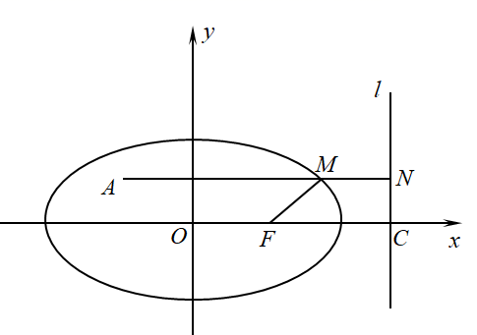
∵椭圆的离心率$e=\frac{1}{2}$，∴由第二定义得$2\left|MF\right|=\left|MN\right|$，
$∴\left|MA\right|+2\left|MF\right|$的最小值为|AN|的长，且$\left|AN\right|=2+8=10$，
$∴\left|MA\right|+2\left|MF\right|$的最小值为10，此时点M的坐标为$\left(2\sqrt{3} , \sqrt{3}\right)$．
【题后反思】解决本题的关键是利用椭圆的第二定义将$\left|MA\right|+2\left|MF\right|$转化为$\left|MA\right|+\left|MN\right|$（$\left|MN\right|$是点$M$到右准线的距离）.
【温馨提醒】椭圆第二定义有以下三点需要了解：
①定点$F_{1}(c,0)$为椭圆的焦点，定直线$l_{1}:x=\frac{a^{2}}{c}$为其对应的准线．
②根据对称性，定点$F_{2}(-c,0)$也为椭圆的焦点，定直线$l_{2}:x=-\frac{a^{2}}{c}$为其对应的准线，
如图．
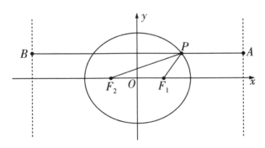
③焦半径公式：$\left|PF_{1}\right|=e|PA|=e\left(\frac{a^{2}}{c}-x\right)=a-ex$，$\left|PF_{2}\right|=e|PB|=e\left[x-\left(-\frac{a^{2}}{c}\right)\right]=a+ex$（这样就将焦半径与点P的横坐标联系起来了）．
【举一反三】
1．已知椭圆的一个焦点是$F(3,1)$ ,相应于F的准线为y轴,l是过F且倾斜角为60°的直线,l被椭圆截得的弦AB的长是$\frac{16}{5}$,求椭圆的方程.
【答案】$\frac{{\left(x-4\right)}^{2}}{4}+\frac{{\left(y-1\right)}^{2}}{3}=1$
【难度】0.65
【知识点】圆锥曲线的统一定义的应用、根据弦长求参数、利用椭圆定义求方程
【分析】设椭圆的离心率为$e,M(x,y)$为椭圆上任一点,则${(x-3)}^{2}+{(y-1)}^{2}=e^{2}x^{2}$，将l的方程为$y-1=\sqrt{3}(x-3)$代入椭圆，利用韦达定理并由$\left|AB\right|=e(x_{1}+x_{2})$得$e=\frac{1}{2}$，即可得到椭圆方程.
【详解】设椭圆的离心率为$e,M(x,y)$为椭圆上任一点,
由统一定义$\frac{\left|MF\right|}{d}=e$,得$\frac{\sqrt{{\left(x-3\right)}^{2}+{\left(y-1\right)}^{2}}}{|x|}=e$,
整理得${(x-3)}^{2}+{(y-1)}^{2}=e^{2}x^{2}$.①
∵直线l的倾斜角为60°,∴直线l的方程为$y-1=\sqrt{3}(x-3)$,②
①②联立得$(4-e^{2})x^{2}-24x+36=0$ .
设$A(x_{1},y_{1}),B(x_{2},y_{2})$,由韦达定理得$x_{1}+x_{2}=\frac{24}{4-e^{2}}>0$,$x_{1}x_{2}=\frac{36}{4-e^{2}}>0$，
∴$\left|AB\right|=e(x_{1}+x_{2})=e·\frac{24}{4-e^{2}}=\frac{16}{5}$,∴$e=\frac{1}{2}$（负值舍去）,
∴椭圆的方程为${(x-3)}^{2}+{(y-1)}^{2}=\frac{1}{4}x^{2}$,即$\frac{{\left(x-4\right)}^{2}}{4}+\frac{{\left(y-1\right)}^{2}}{3}=1$.
【典例2】已知双曲线$C:\frac{x^{2}}{a^{2}}-\frac{y^{2}}{b^{2}}=1\left(a>0,b>0\right)$的右焦点为$F$，过$F$且斜率为$\sqrt{3}$的直线交$C$于$A$、$B$两点，若$\vec{AF}=4\vec{FB}$，则$C$的离心率为（ ）
A．$\frac{5}{8}$ B．$\frac{6}{5}$ C．$\frac{7}{5}$ D．$\frac{9}{5}$
【大招指引】设双曲线$C:\frac{x^{2}}{a^{2}}-\frac{y^{2}}{b^{2}}=1$的右准线为$l$，过$A$、$B$分别作$AM⊥l$于$M$，$BN⊥l$于$N$，$BD⊥AM$于$D$，根据直线$AB$的斜率为$\sqrt{3}$，得到$\left|AD\right|=\frac{1}{2}\left|AB\right|$，再利用双曲线的第二定义得到$\left|AD\right|=\frac{1}{e}\left(\left|\vec{AF}\right|-\left|\vec{FB}\right|\right)$，又$\left|AB\right|=\left|\vec{AF}\right|+\left|\vec{FB}\right|$，结合$\vec{AF}=4\vec{FB}$求解.
【解析】设双曲线$C:\frac{x^{2}}{a^{2}}-\frac{y^{2}}{b^{2}}=1$的右准线为$l$，
过$A$、$B$分别作$AM⊥l$于$M$，$BN⊥l$于$N$，$BD⊥AM$于$D$，
如图所示：
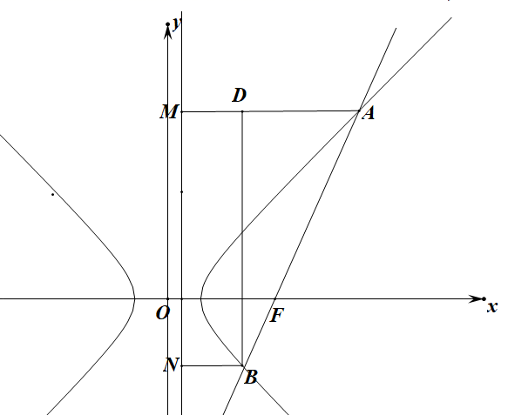
因为直线$AB$的斜率为$\sqrt{3}$，
所以直线$AB$的倾斜角为$60°$，
∴$∠BAD=60°$，$\left|AD\right|=\frac{1}{2}\left|AB\right|$，
由双曲线的第二定义得：$\left|AM\right|-\left|BN\right|=\left|AD\right|=\frac{1}{e}\left(\left|\vec{AF}\right|-\left|\vec{FB}\right|\right)=\frac{1}{2}\left|AB\right|=\frac{1}{2}\left(\left|\vec{AF}\right|+\left|\vec{FB}\right|\right)$，
又∵$\vec{AF}=4\vec{FB}$，∴$\frac{3}{e}\left|\vec{FB}\right|=\frac{5}{2}\left|\vec{FB}\right|$，∴$e=\frac{6}{5}$
故选：B
【题后反思】解决本题的关键是利用双曲线的第二定义将双曲线上的点到准线的距离转化为到焦点的距离，即$\left|AM\right|-\left|BN\right|=\left|AD\right|=\frac{1}{e}\left(\left|\vec{AF}\right|-\left|\vec{FB}\right|\right)$.
【温馨提醒】双曲线第二定义有以下三点需要了解：
①定点$F_{1}(c,0)$为双曲线的焦点，定直线$l_{1}:x=\frac{a^{2}}{c}$为其对应的准线．
②根据对称性，定点$F_{2}(-c,0)$也为双曲线的焦点，定直线$l_{2}:x=-\frac{a^{2}}{c}$为其对应的准线，如图．
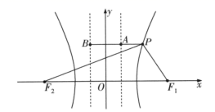
③焦半径公式：当点P在双曲线右支上时，
$\left|PF_{1}\right|=e|PA|=e\left|\frac{a^{2}}{c}-x\right|=ex-a$，$\left|PF_{2}\right|=e|PB|=e\left|-\frac{a^{2}}{c}-x\right|=ex+a$．
当点P在双曲线左支上时，$\left|PF_{1}\right|=e|PA|=e\left|\frac{a^{2}}{c}-x\right|=a-ex$，$\left|PF_{2}\right|=e|PB|=e\left|-\frac{a^{2}}{c}-x\right|=-ex-a$．
【举一反三】
2．已知双曲线$\frac{x^{2}}{4}-\frac{y^{2}}{12}=1$和点$A\left(4,1\right)$，F是双曲线的右焦点，P是双曲线上任意一点，求$PA+\frac{1}{2}PF$的最小值.
【答案】3
【难度】0.65
【知识点】双曲线定义的理解
【分析】利用圆锥曲线的定义，P到右焦点$F$的距离与P到右准线的距离之比等于离心率，结合图形$PA+\frac{1}{2}PF$的最小值即为点$A$到双曲线右准线的距离，计算可得.
【详解】由双曲线的方程，知$a=2$，$b=2\sqrt{3}$，
∴$c=4$，离心率$e=\frac{c}{a}=2$，右准线的方程为$x=1$，
设点P到右准线的距离为$d$，由圆锥曲线的第二定义可得$\frac{\left|PF\right|}{d}=2$，即$\frac{1}{2}\left|PF\right|=d$，
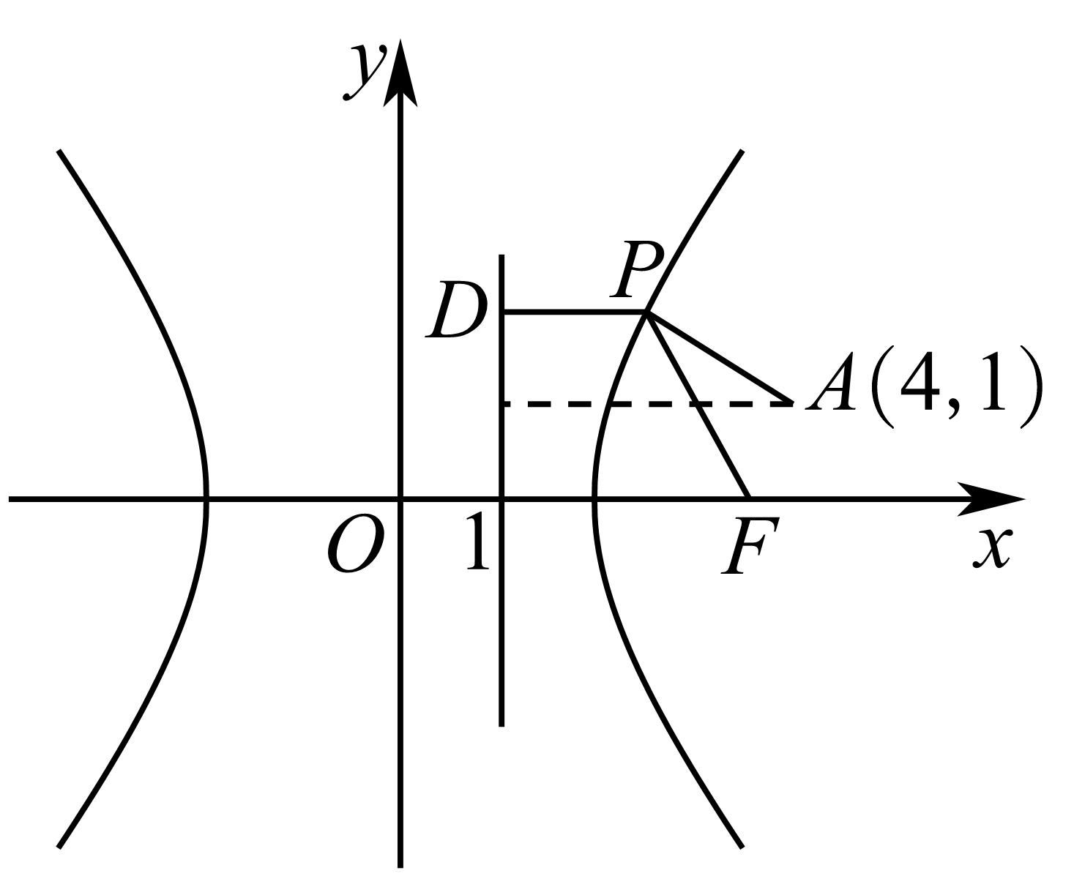
如图所示，过P作右准线的垂线，垂足为D，
则$\left|PA\right|+\frac{1}{2}\left|PF\right|=\left|PA\right|+d=\left|PA\right|+\left|PD\right|$，
所以当P，A，D三点共线时， $\left|PA\right|+\left|PD\right|$的值最小为$4-1=3$.
故答案为:$3$.
3．椭圆$\frac{x^{2}}{4}+\frac{y^{2}}{3}=1$上有$n$个不同的点$P_{1}$，$P_{2}$，$…$，$P_{n}$，椭圆的右焦点为$F$，数列$\{|P_{n}F|\}$是公差大于$\frac{1}{1000}$的等差数列，则$n$的最大值是（ ）
A．2000 B．2001 C．2003 D．2005
【答案】A
【难度】0.65
【知识点】圆锥曲线的统一定义的应用、等差数列的应用、根据椭圆的有界性求范围或最值
【分析】设$P(x_{n}$，$y_{n})$，由圆锥曲线的统一定义，等差数列的性质，以及椭圆的范围即可求解．
【详解】由椭圆$\frac{x^{2}}{4}+\frac{y^{2}}{3}=1$可知：$a=2$，$b=\sqrt{3}$，$c=1$，
右焦点为$F(1,0)$，离心率$e=\frac{1}{2}$,
设$P(x_{n}$，$y_{n})$，$P$到右准线$x=4$的距离为$d_{n}$，
根据圆锥曲线的统一定义，得$\frac{|P _{n}F|}{d_{n}}=e=\frac{1}{2}$
$∴|P_{n}F|=\frac{1}{2}d_{n}=\frac{1}{2}(4-x_{n})=2-\frac{1}{2}x_{n}$，
$∵$数列$\{|P_{n}F|\}$是公差大于$\frac{1}{1000}$的等差数列，
$∴|P_{n}F|-|P_{1}F|>\frac{n-1}{1000}$，可得$\frac{1}{2}x_{1}-\frac{1}{2}x_{n}>\frac{n-1}{1000}$
化简得$x_{1}-x_{n}>\frac{n-1}{500}$，
结合椭圆上点的横坐标的范围，得$x_{1}-x_{n}<2a=4$
$∴$ $\frac{n-1}{500}<4$，得$n<2001$，得$n$的最大值为2000
故选：A．
4．已知圆锥曲线统一定义为“平面内到定点F的距离与到定直线l的距离（F不在l上）的比值e是常数的点的轨迹叫做圆锥曲线”．过双曲线$\frac{x^{2}}{a^{2}}-\frac{y^{2}}{b^{2}}=1\left(a>0,b>0\right)$的左焦点$F_{1}$的直线l（斜率为正）交双曲线于A，B两点，满足$\vec{F_{1}B}=3\vec{F_{1}A}$．设M为AB的中点，则直线OM斜率的最小值是（ ）
A．$2\sqrt{6}$ B．$3\sqrt{5}$ C．$4\sqrt{3}$ D．$5\sqrt{2}$
【答案】C
【难度】0.4
【知识点】基本（均值）不等式的应用、圆锥曲线的统一定义的应用、根据直线与双曲线的位置关系求参数或范围
【分析】根据条件画出图形结合圆锥曲线的定义及条件可得$tanθ=\frac{\sqrt{e^{2}-4}}{2}$，然后利用点差法可得$k_{AB}k_{OM}=\frac{b^{2}}{a^{2}}$，进而可得$k_{OM}=\frac{2\left(e^{2}-1\right)}{\sqrt{e^{2}-4}}$，然后利用基本不等式即得.
【详解】由题可知$A$在左支上$B$在右支上，如图，设$∠AF_{1}O=θ$，$A,B$在左准线上的射影为$A_{1},B_{1}$，因为$\vec{F_{1}B}=3\vec{F_{1}A}$，
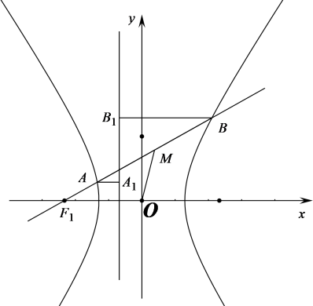
则$cosθ=\frac{\left|BB_{1}\right|+\left|AA_{1}\right|}{\left|AB\right|}=\frac{\left|BF_{1}\right|+\left|AF_{1}\right|}{e\left(\left|BF_{1}\right|-\left|AF_{1}\right|\right)}=\frac{2}{e}$，
所以$tanθ=\frac{\sqrt{e^{2}-4}}{2}$，
设$A\left(x_{1},y_{1}\right),B\left(x_{2},y_{2}\right),M\left(x_{0},y_{0}\right)$，则$\frac{x_{1}^{2}}{a^{2}}-\frac{y_{1}^{2}}{b^{2}}=1,\frac{x_{2}^{2}}{a^{2}}-\frac{y_{2}^{2}}{b^{2}}=1$，
所以$\frac{x_{1}^{2}-x_{2}^{2}}{a^{2}}-\frac{y_{1}^{2}-y_{2}^{2}}{b^{2}}=0$，$\frac{y_{1}-y_{2}}{x_{1}-x_{2}}⋅\frac{y_{1}+y_{2}}{x_{1}+x_{2}}=\frac{y_{1}-y_{2}}{x_{1}-x_{2}}⋅\frac{y_{0}}{x_{0}}=\frac{b^{2}}{a^{2}}$，即$k_{AB}k_{OM}=\frac{b^{2}}{a^{2}}$，
所以$k_{AB}k_{OM}=k_{OM}tanθ=k_{OM}⋅\frac{\sqrt{e^{2}-4}}{2}=\frac{b^{2}}{a^{2}}=e^{2}-1$，
所以$k_{OM}=\frac{2\left(e^{2}-1\right)}{\sqrt{e^{2}-4}}=2\left(\sqrt{e^{2}-4}+\frac{3}{\sqrt{e^{2}-4}}\right)≥4\sqrt{3}$，当且仅当$\sqrt{e^{2}-4}=\frac{3}{\sqrt{e^{2}-4}}$即$e=\sqrt{7}$时，等号成立，
故选：C.
【点睛】关键点点睛：本题的关键是根据圆锥曲线的定义结合条件表示出$cosθ=\frac{\left|BB_{1}\right|+\left|AA_{1}\right|}{\left|AB\right|}=\frac{2}{e}$，然后利用点差法得$k_{OM}=\frac{2\left(e^{2}-1\right)}{\sqrt{e^{2}-4}}$，根据基本不等式即得.
5．在3世纪，古希腊数学家帕普斯在他的著作《数学汇编》中完善了欧几里得关于圆锥曲线的统一定义.他指出，到定点的距离与到定直线的距离的比是常数$e$的点的轨迹叫做圆锥曲线；当$0<e<1$是地，轨迹为椭圆；当$e=1$时，轨迹为抛物线；当$e>1$时，轨迹为双曲线.现有方程$k{\left(x+2y+1\right)}^{2}=x^{2}+y^{2}-4x+4$表示的曲线是双曲线，则$k$的取值范围为（ ）
A．$\left(0,\frac{1}{5}\right)$ B．$\left(\frac{1}{5},+∞\right)$ C．$\left(5,+∞\right)$ D．$\left(0,5\right)$
【答案】B
【难度】0.85
【知识点】圆锥曲线的统一定义的应用
【分析】根据题意化简方程为$\sqrt{5k}=\frac{\sqrt{{(x-2)}^{2}+y^{2}}}{\frac{\left|x+2y+1\right|}{\sqrt{5}}}$，结合圆锥曲线的同一定义，得到$\sqrt{5k}>1$，即可求解.
【详解】由方程$k{\left(x+2y+1\right)}^{2}=x^{2}+y^{2}-4x+4$，可得$k{\left(x+2y+1\right)}^{2}={(x-2)}^{2}+y^{2}$，显然$k>0$
即$\sqrt{k}\left|x+2y+1\right|=\sqrt{{(x-2)}^{2}+y^{2}}$，
所以$\sqrt{k}=\frac{\sqrt{{(x-2)}^{2}+y^{2}}}{\left|x+2y+1\right|}=\frac{\sqrt{{(x-2)}^{2}+y^{2}}}{\frac{\left|x+2y+1\right|}{\sqrt{1^{2}+2^{2}}}×\sqrt{1^{2}+2^{2}}}=\frac{\sqrt{{(x-2)}^{2}+y^{2}}}{\frac{\left|x+2y+1\right|}{\sqrt{5}}×\sqrt{5}}$，
即$\sqrt{5k}=\frac{\sqrt{{(x-2)}^{2}+y^{2}}}{\frac{\left|x+2y+1\right|}{\sqrt{5}}}$，
可得动点$P(x,y)$到定点$(2,0)$和到定直线$x+2y+1=0$的距离比为常数$\sqrt{5k}$，
要使得方程表示的曲线是双曲线，则满足$\sqrt{5k}>1$，解得$k>\frac{1}{5}$，
即实数$k$的取值范围是$(\frac{1}{5},+∞)$.
故选：B.
6．已知双曲线$\frac{x^{2}}{a^{2}}-\frac{y^{2}}{b^{2}}=1(a,b>0)$的左、右焦点分别为$F_{1}F_{2}$，$P$为左支上一点，$P$到左准线的距离为$d$，若$d$、$|PF_{1}|$、$|PF_{2}|$成等比数列，则其离心率的取值范围是（ ）
A．$[\sqrt{2}$，$+∞)$ B．$(1$，$\sqrt{2}]$ C．$[1+\sqrt{2}$，$+∞)$ D．$(1$，$1+\sqrt{2}]$
【答案】D
【难度】0.65
【知识点】圆锥曲线的统一定义的应用、等比中项的应用、求双曲线的离心率或离心率的取值范围
【分析】根据双曲线的定义，等比数列的性质，结合$|PF_{1}|+|PF_{2}|≥|F_{1}F_{2}|$可推得$e^{2}-2e-1≤0$，从而可求离心率的范围
【详解】$∵|PF_{1}|^{2}=d⋅|PF_{2}|$，
$∴$ $\frac{|PF_{1}|}{d}=\frac{|PF_{2}|}{|PF_{1}|}=e$，即$|PF_{2}|=e|PF_{1}|…$①，
又$|PF_{2}|-|PF_{1}|=2a…$②．
由①②解得：$|PF_{1}|=\frac{2a}{e-1}$，$|PF_{2}|=\frac{2ae}{e-1}$，
又在焦点三角形$F_{1}PF_{2}$中：$|PF_{1}|+|PF_{2}|≥|F_{1}F_{2}|$，
即：$\frac{2a(e+1)}{e-1}≥2c$，即$e^{2}-2e-1≤0$，
解得：$1-\sqrt{2}≤e≤1+\sqrt{2}$，
又$e>1$，
$∴1<e≤1+\sqrt{2}$，
故选：D．
7．古希腊数学家欧几里得在《几何原本》中描述了圆锥曲线的共性，并给出了圆锥曲线的统一定义，只可惜对这一定义欧几里得没有给出证明．经过了500年，到了3世纪，希腊数学家帕普斯在他的著作《数学汇篇》中，完善了欧几里得关于圆锥曲线的统一定义，并对这一定义进行了证明，他指出，到定点的距离与到定直线的距离的比是常数$e$的点的轨迹叫做圆锥曲线；当$0<e<1$时，轨迹为椭圆；当$e=1$时，轨迹为抛物线；当$e>1$时，轨迹为双曲线．现有方程$m\sqrt{x^{2}+y^{2}-4y+4}=\left|x-3y+1\right|$ 表示的曲线是双曲线，则实数$m$的取值可能为（ ）
A．$2\sqrt{2}$ B．3 C．$2\sqrt{3}$ D．4
【答案】AB
【难度】0.85
【知识点】圆锥曲线的统一定义的应用
【分析】根据两点的距离公式及点到直线的距离公式，双曲线的第二定义，即可求解．
【详解】$∵m\sqrt{x^{2}+y^{2}-4y+4}=\left|x-3y+1\right|$表示的曲线是双曲线，
$∴$ $\frac{\sqrt{x^{2}+{(y-2)}^{2}}}{\frac{\left|x-3y+1\right|}{\sqrt{10}}}$ 表示平面内一点$\left(x,y\right)$ 到定点$\left(0,2\right)$ 的距离与到直线$x-3y+1=0$ 的距离之比，
根据圆锥曲线的统一定义有$\frac{\sqrt{x^{2}+{(y-2)}^{2}}}{\frac{\left|x-3y+1\right|}{\sqrt{10}}}=\frac{\sqrt{10}}{m}=e>1$ ，
$∴0<m<\sqrt{10}$，
故选：AB．
8．人教A版选择性必修第一册在椭圆章节的最后《用信息技术探究点的轨迹：椭圆》中探究得出椭圆$\frac{x^{2}}{a^{2}}+\frac{y^{2}}{b^{2}}=1$（$a>b>0$）上动点$P$到左焦点$F\left(-c,0\right)$的距离和动点$P$到直线$x=-\frac{a^{2}}{c}$的距离之比是常数$\frac{c}{a}$.已知椭圆$C$：$\frac{x^{2}}{4}+\frac{y^{2}}{3}=1$，$F$为左焦点，直线$l$：$x=-4$与$x$轴相交于点$M$，过$F$的直线与椭圆$C$相交于$A$，$B$两点（点$A$在$x$轴上方），分别过点$A$，$B$向$l$作垂线，垂足为$A_{1}$，$B_{1}$，则（ ）
A．$\left|AA_{1}\right|=2\left|AF\right|$ B．$\left|MA\right|⋅\left|BF\right|=\left|MB\right|⋅\left|AF\right|$
C．直线$MA$与椭圆相切时，$\left|AB\right|=4$ D．$sin∠AFM=2tan∠AMF$
【答案】ABD
【难度】0.15
【知识点】椭圆准线的有关性质、圆锥曲线的统一定义的应用
【分析】对A：由$\frac{\left|AF\right|}{\left|AA_{1}\right|}=\frac{c}{a}$判断；对D：作$AN⊥x$轴于$N$，表示出$sin∠AFM,tan∠AMF$，根据A结论判断；对B：利用D结论可判断$∠AMF=∠BMF$，由角平分线性质得结论；对C：根据D结论可判断当且仅当$AB⊥x$时$MA$与椭圆相切即可.
【详解】
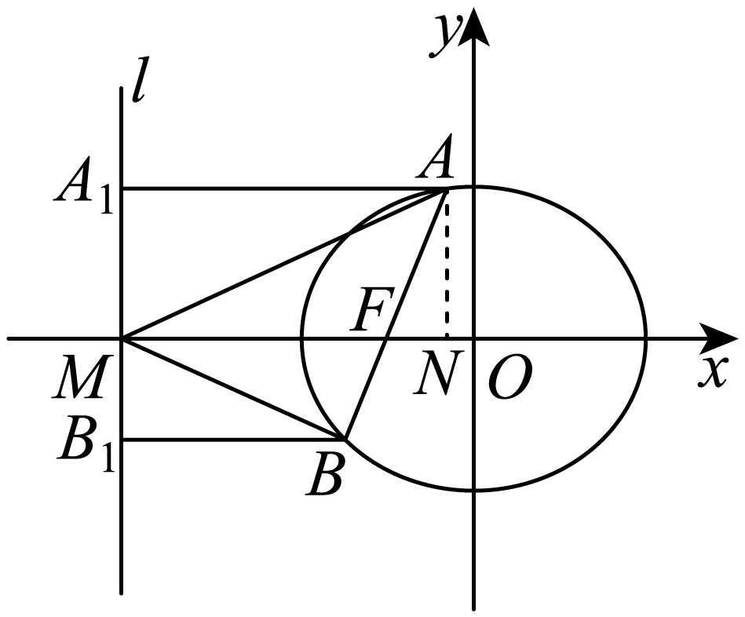
对A：由条件知：$\frac{\left|AF\right|}{\left|AA_{1}\right|}=\frac{c}{a}=\frac{1}{2}$，故$\left|AA_{1}\right|=2\left|AF\right|$，故A正确；
对D：作$AN⊥x$轴于$N$，则$sin∠AFM=sin∠AFN=\frac{y_{A}}{\left|AF\right|}$，
$tan∠AMF=\frac{\left|AN\right|}{\left|MN\right|}=\frac{y_{A}}{\left|AA_{1}\right|}=\frac{y_{A}}{2\left|AF\right|}$，所以$sin∠AFM=2tan∠AMF$，故D正确；
对B：同D知：$sin∠BFM=2tan∠BMF$，
因为$sin∠BFM=sin∠AFM$，所以$tan∠AMF=tan∠BMF$，
所以$∠AMF=∠BMF$，即$MF$平分$∠AMB$，
由角平分线性质知$\frac{\left|MA\right|}{\left|MB\right|}=\frac{\left|AF\right|}{\left|BF\right|}$即$\left|MA\right|⋅\left|BF\right|=\left|MB\right|⋅\left|AF\right|$，故B正确；
对C：下面证明当且仅当$AB⊥x$时$MA$与椭圆相切，
因为$sin∠AFM=2tan∠AMF$，所以$tan∠AMF=\frac{1}{2}$时当且仅当$∠AFM={90}^{∘}$，此时点$A$是唯一的，故$MA$与椭圆相切
当$tan∠AMF≠\frac{1}{2}$时，$sin∠AFM≠1$，满足条件的$∠AFM$有两个，即点$A$有两个，此时$MA$与椭圆相交，
故当且仅当$AB⊥x$时$MA$与椭圆相切，此时$\left|AB\right|=3$，故C错误.
故选：ABD
【点睛】关键点点睛：此题关键是证明$sin∠AFM=2tan∠AMF$成立，从而再证出其它选项，在椭圆中一般结论是$e⋅sin∠AFM=tan∠AMF$，其中$e$是离心率.
9．已知椭圆$\frac{x^{2}}{4}+\frac{y^{2}}{3}=1$内有一点$P\left(1,-1\right)$，$F$是椭圆的右焦点，点$M$在椭圆上，则$|MP|+2|MF|$的最小值是____，此时点$M$的坐标为_____．
【答案】 3 $\left(\frac{2\sqrt{6}}{3},-1\right)$
【难度】0.85
【知识点】求椭圆的准线、圆锥曲线的统一定义的应用、椭圆上点到焦点和定点距离的和、差最值
【分析】根据椭圆方程求出离心率与右准线方程，设$M$在右准线$l:x=4$上的射影为$M_{1}$，利用椭圆的第二定义，把$|MF|$转化到右准线的距离，利用“两点间的距离最短”和条件，求出最小值以及对应的$M$点的坐标．
【详解】解：由椭圆的方程，可知$a=2$，$b=\sqrt{3}$，$c=1$，所以$e=\frac{1}{2}$，右准线$l:x=\frac{a^{2}}{c}=4$．
如图，设$M$在右准线$l:x=4$上的射影为$M_{1}$，
根据椭圆的第二定义，有$e=\frac{|MF|}{\left|MM_{1}\right|}=\frac{1}{2}$，即$2|MF|=\left|MM_{1}\right|$，所以$|MP|+2|MF|=|MP|+\left|MM_{1}\right|$．
显然，当$P$、$M$、$M_{1}$三点共线时，$|MP|+\left|MM_{1}\right|$有最小值，
即${\left(|MP|+2|MF|\right)}_{min}=\frac{a^{2}}{c}-x_{P}=4-1=3$．
此时$y_{M}=y_{P}=-1$，将$y_{M}=-1$代入椭圆的方程得$x_{M}=\frac{2\sqrt{6}}{3}$或$x_{M}=-\frac{2\sqrt{6}}{3}$（舍去），所以$M\left(\frac{2\sqrt{6}}{3},-1\right)$．
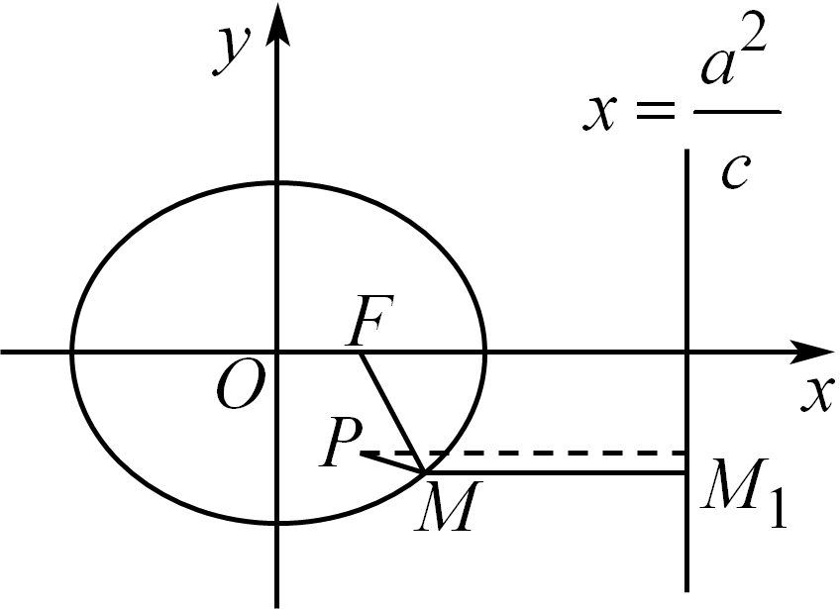
故答案为：$3$；$\left(\frac{2\sqrt{6}}{3},-1\right)$.
10．已知双曲线$\frac{x^{2}}{a^{2}}-\frac{y^{2}}{b^{2}}=1\left(a>0,b>0\right)$右支上存在点P使得P到左焦点的距离等于P到右准线的距离的6倍，则双曲线的离心率的取值范围是____________.
【答案】(1，2]∪[3，6)
【难度】0.85
【知识点】圆锥曲线的统一定义的应用、求双曲线的离心率或离心率的取值范围、双曲线定义的理解
【分析】由双曲线定义可知$\left|PF_{2}\right|=\left|PF_{1}\right|-2a$，及双曲线的第二定义可知|PF₁|＝$\frac{6|PF_{2}|}{e}$，解得|PF₁|＝$\frac{12a}{6-e}$，及$|PF_{1}|≥c+a.$计算求解可得答案.
【详解】由题意可设双曲线的左、右焦点分别是F₁，F₂，则有$\left|PF_{2}\right|=\left|PF_{1}\right|-2a$，所以|PF₁|＝$\frac{6|PF_{2}|}{e}$＝$\frac{6(\left|PF_{1}\right|-2a)}{e}$，解得|PF₁|＝$\frac{12a}{6-e}$；又$|PF_{1}|=\frac{12a}{6-e}≥c+a.$因此$\{\begin{aligned}\frac{12}{6-e}≥e+1, \\ 6-e>0, \\ e>1,\end{aligned}$则解得1＜e≤2或3≤e＜6，即双曲线离心率的取值范围为(1，2]∪[3，6)．
故答案为：(1，2]∪[3，6)．
11．已知一列椭圆$C_{n}:x^{2}+\frac{y^{2}}{b_{n}^{2}}=1,0<b_{n}<1,n=1,2,⋅⋅⋅$．若椭圆$C_{n}$上有一点$P_{n}$，使$P_{n}$到右准线$l_{n}$的距离$d_{n}$是$\left|P_{n}F_{n}\right|$与$\left|P_{n}G_{n}\right|$的等差中项，其中$F_{n}、G_{n}$分别是$C_{n}$的左、右焦点．
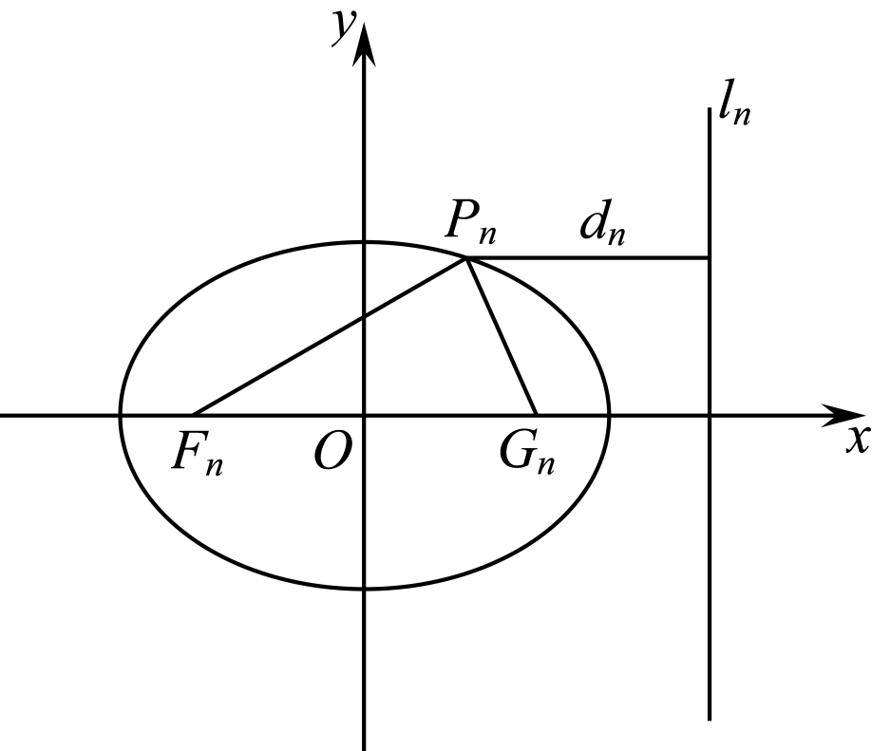
(1)试证：$b_{n}≤\frac{\sqrt{3}}{2}(n≥1)$．
(2)取$b_{n}=\frac{\sqrt{2n+3}}{n+2}$，并用$S_{n}$表示$△P_{n}F_{n}G_{n}$ 的面积，试证：$S_{1}<S_{2}$且$S_{n}>S_{n+1}(n≥3)$．
【答案】(1)证明见解析

(2)证明见解析
【难度】0.65
【知识点】圆锥曲线的统一定义的应用、求椭圆中的参数及范围、用导数判断或证明已知函数的单调性、椭圆中三角形（四边形）的面积
【分析】(1)先求出$d_{n}$ ，再求出准线方程，根据条件建立不等式，即可证明；
(2)根据条件求出$P_{n}$ 的坐标，按照三角形面积公式，写出$S_{n}$ ，再判断$S_{n}$ 的单调性即可证明.
【详解】（1）由题意，$a=1,c_{n}=\sqrt{a^{2}-b_{n}^{2}}=\sqrt{1-b_{n}^{2}}$ ，准线$l_{n}$ 的方程为$x=\frac{a^{2}}{c}=\frac{1}{c_{n}}$ ，
根据椭圆的定义，有$\left|P_{n}F_{n}\right|+\left|P_{n}G_{n}\right|=2a=2$ ，$d_{n}=\frac{\left|P_{n}F_{n}\right|+\left|P_{n}G_{n}\right|}{2}=1$ ，
设点$P_{n}$ $\left(x_{n},y_{n}\right)$ ，则有$x_{n}=\frac{1}{c_{n}}-1$ ，椭圆$C_{n}$ 左顶点的坐标为$\left(-1,0\right)$ ，右顶点的坐标为$\left(1,0\right)$ ，
$P_{n}$ 在$C_{n}$ 上，$∴-1≤x_{n}≤1$ ，即$-1<\frac{1}{\sqrt{1-b_{n}^{2}}}-1≤1$ ，解得$b_{n}≤\frac{\sqrt{3}}{2}$ ；
（2）由题意，$\left|F_{n}G_{n}\right|=2c_{n}$ ，$x_{n}=\frac{1}{c_{n}}-1$，$b_{n}=\frac{\sqrt{2n+3}}{n+2}$ ，${c_{n}}^{2}=1-b_{n}^{2}=\frac{{\left(n+1\right)}^{2}}{{\left(n+2\right)}^{2}},c_{n}=\frac{n+1}{n+2}$ ，$\frac{1}{c_{n}}-1=\frac{1}{n+1}$ ，
$y_{n}=b_{n}\sqrt{1-x_{n}^{2}}=\frac{\sqrt{2n+3}}{n+2}\sqrt{1-{\left(\frac{1}{c}-1\right)}^{2}}=\frac{\sqrt{2n+3}·\sqrt{n^{2}+2n}}{\left(n+1\right)\left(n+2\right)}$ ，$S_{n}=\frac{1}{2}\left|F_{n}G_{n}\right|·y_{n}=\frac{{\left(2n^{2}+3n\right)}^{\frac{1}{2}}}{{\left(n+2\right)}^{\frac{3}{2}}}$ ，
考察$S_{n}^{2}=\frac{2n^{2}+3n}{{\left(n+2\right)}^{3}}$ ，构造函数$f\left(x\right)=\frac{2x^{2}+3x}{{\left(x+2\right)}^{3}}$ ，
则有$f^{'}\left(x\right)=\frac{\left(4x+3\right){\left(x+2\right)}^{3}-3\left(2x^{2}+3x\right){\left(x+2\right)}^{2}}{{\left(x+2\right)}^{6}}$ $=\frac{-2\left(x^{2}-x-3\right)}{{\left(x+2\right)}^{4}}$ ，
当$1≤x≤2$ 时，$f^{'}\left(x\right)>0$，所以$S_{1}^{2}<S_{2}^{2},S_{1}<S_{2}$ ；当$x≥\text{3}$ 时，$f^{'}\left(x\right)<0$ ，所以$S_{n}^{2}$ 在$n≥3$ 时单调递减，即$S_{n}>S_{n+1}$ ；
12．已知双曲线$\frac{x^{2}}{a^{2}}-\frac{y^{2}}{b^{2}}=1\left(a>0 , b>0\right)$的左、右两个焦点分别为$F_{1} , F_{2} , P$是它左支上一点，$P$到左准线的距离为$d$，双曲线的一条渐近线为$y=\sqrt{3}x$，问是否存在点$P$，使$d , \left|PF_{1}\right| , \left|PF_{2}\right|$成等比数列？若存在，求出$P$的坐标；若不存在说明理由.
【答案】存在，$\left(-\frac{3a}{2} , ±\frac{\sqrt{15}a}{2}\right)$.
【难度】0.85
【知识点】求双曲线的准线、圆锥曲线的统一定义的应用
【分析】假设存在点$P\left(x_{0} , y_{0}\right)$满足题中条件，根据渐近线方程求出离心率，根据等比数列的性质得到$\left|PF_{2}\right|=2\left|PF_{1}\right|$，再求出准线方程，利用焦半径公式求出$x_{0}$，再代入双曲线方程求出$y_{0}$，即可得解.
【详解】解：假设存在点$P\left(x_{0} , y_{0}\right)$满足题中条件.
∵双曲线的一条渐近线为$y=\sqrt{3}x$，$∴\frac{b}{a}=\sqrt{3} , ∴b=\sqrt{3}a , ∴b^{2}=3a^{2} , ∴c^{2}-a^{2}=3a^{2} , ∴\frac{c}{a}=2$，即$e=2$.
因为$d , \left|PF_{1}\right| , \left|PF_{2}\right|$成等比数列，所以$\frac{\left|PF_{2}\right|}{\left|PF_{1}\right|}=\frac{\left|PF_{1}\right|}{d}=2$，所以$\left|PF_{2}\right|=2\left|PF_{1}\right|$①，
∵双曲线的两准线方程为$x=±\frac{a^{2}}{c}$，
$∴\left|PF_{1}\right|=\left|2x_{0}+\frac{2a^{2}}{c}\right|=\left|2x_{0}+a\right|$，$\left|PF_{2}\right|=\left|2x_{0}-\frac{2a^{2}}{c}\right|=\left|2x_{0}-a\right|$.
∵点$P$在双曲线的左支上，$∴\left|PF_{1}\right|=-\left(a+ex_{0}\right)$，$\left|PF_{2}\right|=a-ex_{0}$，
代入①得$a-ex_{0}=-2\left(a+ex_{0}\right)$，$∴x_{0}=-\frac{3}{2}a$，代入$\frac{x_{0}^{2}}{a^{2}}-\frac{y_{0}^{2}}{b^{2}}=1$，
解得$y_{0}=±\frac{\sqrt{15}a}{2}$，
$∴$存在点$P$使$d , \left|PF_{1}\right| , \left|PF_{2}\right|$成等比数列，点$P$的坐标是$\left(-\frac{3a}{2} , ±\frac{\sqrt{15}a}{2}\right)$.

模块8大招8圆锥曲线第三定义的应用
大招8 圆锥曲线第三定义的应用
椭圆与双曲线除了第一、第二定义外还有根据斜率积进行定义的第三定义．
1．椭圆的第三定义
已知点$A\left(x_{0},y_{0}\right)$，$B\left(-x_{0},-y_{0}\right)$是关于原点对称的两个点，如图，且当点$P(x,y)$不与点$A(x_{0} ,\left.y_{0}\right)$，$B\left(-x_{0},-y_{0}\right)$，$C\left(x_{0},-y_{0}\right)$，$D\left(-x_{0},y_{0}\right)$重合时，有$k_{PA}⋅k_{PB}=e^{2}-1$，$0<e<1$，则点$P(x,y)$的轨迹是中心在原点，焦点在x轴上，离心率为e，且过点$A\left(x_{0},y_{0}\right)$，$B\left(-x_{0},-y_{0}\right)$的椭圆．
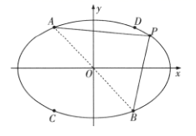
证明 ①当点$P(x,y)$不与点A，B，C，D重合时：
因为点$A\left(x_{0},y_{0}\right)$，$B\left(-x_{0},-y_{0}\right)$，$P(x,y)$，
所以$k_{PA}⋅k_{PB}=\frac{y-y_{0}}{x-x_{0}}⋅\frac{y+y_{0}}{x+x_{0}}=e^{2}-1\left(x≠±x_{0}\right)$，所以$\frac{y^{2}-y_{0}^{2}}{x^{2}-x_{0}^{2}}=e^{2}-1$，
所以$y^{2}-y_{0}^{2}=\left(e^{2}-1\right)\left(x^{2}-x_{0}^{2}\right)$．
因为$0<e<1$，所以$\left(1-e^{2}\right)x^{2}+y^{2}=\left(1-e^{2}\right)x_{0}^{2}+y_{0}^{2}$，
所以$\frac{x^{2}}{\frac{\left(1-e^{2}\right)x_{0}^{2}+y_{0}^{2}}{1-e^{2}}}+\frac{y^{2}}{\left(1-e^{2}\right)x_{0}^{2}+y_{0}^{2}}=1\left(x≠±x_{0}\right)$．
②当点$P(x,y)$分别与A，B，C，D重合时：
$\frac{x^{2}}{\frac{\left(1-e^{2}\right)x_{0}^{2}+y_{0}^{2}}{1-e^{2}}}+\frac{y^{2}}{\left(1-e^{2}\right)x_{0}^{2}+y_{0}^{2}}=1$成立．
所以点$P(x,y)$的轨迹为$\frac{x^{2}}{\frac{\left(1-e^{2}\right)x_{0}^{2}+y_{0}^{2}}{1-e^{2}}}+\frac{y^{2}}{\left(1-e^{2}\right)x_{0}^{2}+y_{0}^{2}}=1$，是一个椭圆，
且$a^{2}=\frac{\left(1-e^{2}\right)x_{0}^{2}+y_{0}^{2}}{1-e^{2}}$，$b^{2}=\left(1-e^{2}\right)x_{0}^{2}+y_{0}^{2}$，$c^{2}=a^{2}-b^{2}=\frac{\left(1-e^{2}\right)x_{0}^{2}+y_{0}^{2}}{1-e^{2}}⋅e^{2}$，$e_{P}^{2}=\frac{c^{2}}{a^{2}}=e^{2}$．
综上所述，$P(x,y)$的轨迹是中心在原点，焦点在x轴上，离心率为e，且过点$A\left(x_{0},y_{0}\right)$，$B(-x_{0} ,\left.-y_{0}\right)$的椭圆．
2．双曲线的第三定义
已知点$A\left(x_{0},y_{0}\right)$，$B(-x_{0} ,\left.-y_{0}\right)$是关于原点对称的两个点，如图，且当点$P(x,y)$不与点$A\left(x_{0},y_{0}\right)$，$B(-x_{0} ,\left.-y_{0}\right)$，$C\left(x_{0},-y_{0}\right)$，$D\left(-x_{0},y_{0}\right)$重合时有$k_{PA}⋅k_{PB}=e^{2}-1$，$e>1$，
则点$P(x,y)$的轨迹是中心在原点，焦点在x轴上，离心率为e，且过点$A\left(x_{0},y_{0}\right)$，$B(-x_{0} ,\left.-y_{0}\right)$的双曲线．
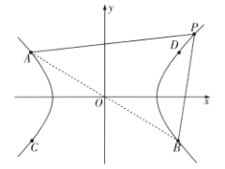
证明 ①当点$P(x,y)$不与点A，B，C，D重合时：因为点$A\left(x_{0},y_{0}\right)$，$B(-x_{0} ,\left.-y_{0}\right)$，$P(x,y)$，
所以$k_{PA}⋅k_{PB}=\frac{y-y_{0}}{x-x_{0}}⋅\frac{y+y_{0}}{x+x_{0}}=e^{2}-1\left(x≠±x_{0}\right)$，所以$\frac{y^{2}-y_{0}^{2}}{x^{2}-x_{0}^{2}}=e^{2}-1$，所以$y^{2}-y_{0}^{2}=\left(e^{2}-1\right)\left(x^{2}-x_{0}^{2}\right)$．
因为$e>1$，所以$\left(e^{2}-1\right)x^{2}-y^{2}=\left(e^{2}-1\right)x_{0}^{2}-y_{0}^{2}$，所以$\frac{x^{2}}{\frac{\left(e^{2}-1\right)x_{0}^{2}-y_{0}^{2}}{e^{2}-1}}-\frac{y^{2}}{\left(e^{2}-1\right)x_{0}^{2}-y_{0}^{2}}=1\left(x≠±x_{0}\right)$．
②当点$P(x,y)$分别与点A，B，C，D重合时：$\frac{x^{2}}{\frac{\left(e^{2}-1\right)x_{0}^{2}-y_{0}^{2}}{e^{2}-1}}-\frac{y^{2}}{\left(e^{2}-1\right)x_{0}^{2}-y_{0}^{2}}=1$成立．
所以点$P(x,y)$的轨迹为$\frac{x^{2}}{\frac{\left(e^{2}-1\right)x_{0}^{2}-y_{0}^{2}}{e^{2}-1}}-\frac{y^{2}}{\left(e^{2}-1\right)x_{0}^{2}-y_{0}^{2}}=1$，是一个双曲线，
且$a^{2}=\frac{\left(e^{2}-1\right)x_{0}^{2}-y_{0}^{2}}{e^{2}-1}$，$b^{2}=\left(e^{2}-1\right)x_{0}^{2}-y_{0}^{2}$，所以$c^{2}=a^{2}+b^{2}=\frac{\left(e^{2}-1\right)x_{0}^{2}-y_{0}^{2}}{e^{2}-1}⋅e^{2}$，$e_{p}^{2}=\frac{c^{2}}{a^{2}}=e^{2}$．
综上所述，点$P(x,y)$的轨迹是中心在原点，焦点在x轴上，离心率为e，且过点$A\left(x_{0},y_{0}\right)$，$B\left(-x_{0},-y_{0}\right)$的双曲线．
注：第三定义及对应的结论在小题中可以直接使用，在大题中不能直接使用．
3．统一形式
已知点$A$，$B$是椭圆$E:\frac{x^{2}}{a^{2}}+\frac{y^{2}}{b^{2}}=1(a>b>0)$或双曲线$E:\frac{x^{2}}{a^{2}}-\frac{y^{2}}{b^{2}}=1(a>0,b>0)$上关于原点对称的两点，$P$是椭圆或双曲线上异于$A$，$B$的一点，且$k_{PA}$，$k_{PB}$存在，则$k_{PA}⋅k_{PB}=e^{2}-1$（其中，$e$为椭圆或双曲线的离心率），此时焦点在x轴.如果${1/(k}_{PA}⋅k_{PB})=e^{2}-1$，则焦点在y轴
4．图形扩展：两种特殊情形
图中，$Q$为椭圆（或双曲线）的切点，则$k_{OQ}⋅k_{切线}=e^{2}-1$；
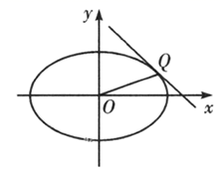
图中，$Q$为线段$AB$的中点（$A$，$B$分别在双曲线的两条渐近线上），则$k_{OQ}⋅k_{AB}=e^{2}-1$（设A和B的点坐标之后硬求即可）．椭圆没有渐近线，所以没有类似的性质。
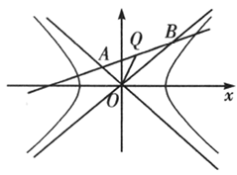
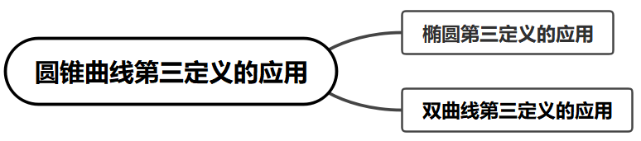
【典例1】已知点M，N是椭圆$C:\frac{x^{2}}{a^{2}}+\frac{y^{2}}{b^{2}}=1$（$a>b>0$）上的两点，且线段MN恰为圆$x^{2}+y^{2}=r^{2}(r>0)$的一条直径，A为椭圆C上与M，N不重合的一点，且直线AM，AN的斜率之积为$-\frac{1}{3}$，则椭圆C的离心率为__________．
【大招指引】利用椭圆的第三定义得到$k_{AM}⋅k_{AN}=e^{2}-1=-\frac{1}{3}$即可求解.
【解析】根据题目条件可知点M，N是椭圆$C:\frac{x^{2}}{a^{2}}+\frac{y^{2}}{b^{2}}=1$（$a>b>0$）上关于原点对称的两点，又由于A为椭圆C上与M，N不重合的一点，且直线AM，AN的斜率之积为$-\frac{1}{3}$，
根据椭圆的第三定义可知$k_{AM}⋅k_{AN}=e^{2}-1=-\frac{1}{3}$．
因为椭圆离心率$e∈(0,1)$，所以$e=\frac{\sqrt{6}}{3}$，因此椭圆C的离心率$\frac{\sqrt{6}}{3}$．
【题后反思】本题也可以采用传统方法进行求解：根据题目条件可知M，N是椭圆$C:\frac{x^{2}}{a^{2}}+\frac{y^{2}}{b^{2}}=1$（$a>b>0$）上关于原点对称的两点，
如图，设$A\left(x_{0},y_{0}\right)$，$M\left(x_{1},y_{1}\right)$，$N\left(-x_{1},-y_{1}\right)$，
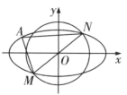
所以$\frac{x_{0}^{2}}{a^{2}}+\frac{y_{0}^{2}}{b^{2}}=1$，$\frac{x_{1}^{2}}{a^{2}}+\frac{y_{1}^{2}}{b^{2}}=1$．
两式相减得$\frac{x_{1}^{2}-x_{0}^{2}}{a^{2}}+\frac{y_{1}^{2}-y_{0}^{2}}{b^{2}}=0$，即$\frac{y_{1}^{2}-y_{0}^{2}}{x_{1}^{2}-x_{0}^{2}}=-\frac{b^{2}}{a^{2}}$．
因为直线AM，AN的斜率之积为$-\frac{1}{3}$，所以$\frac{y_{1}-y_{0}}{x_{1}-x_{0}}⋅\frac{y_{1}+y_{0}}{x_{1}+x_{0}}=-\frac{1}{3}$，所以$-\frac{b^{2}}{a^{2}}=-\frac{1}{3}$，
所以椭圆的离心率$e=\frac{c}{a}=\sqrt{\frac{c^{2}}{a^{2}}}=\sqrt{\frac{a^{2}-b^{2}}{a^{2}}}=\sqrt{1-\frac{1}{3}}=\frac{\sqrt{6}}{3}$．
【温馨提醒】根据椭圆的第三定义可知，如果关于原点对称的点$A\left(x_{0},y_{0}\right)$，$B(-x_{0} ,\left.-y_{0}\right)$在椭圆$C:\frac{x^{2}}{a^{2}}+\frac{y^{2}}{b^{2}}=1(a>b>0)$上，而$P(x,y)$是椭圆上满足条件$x≠±x_{0}$的任意一点，则$k_{PA}⋅k_{PB}=e^{2}-1=-\frac{b^{2}}{a^{2}}$，利用第三定义可以简化过程．
【举一反三】
1．如图，已知椭圆$C:\frac{x^{2}}{a^{2}}+\frac{y^{2}}{b^{2}}=1(a>b>0)$的离心率$e=\frac{\sqrt{3}}{2}$，$A$，$B$是椭圆的左、右顶点，$P$为椭圆上一点（与$A$，$B$不重合），令$∠PAB=α$，$∠APB=β$，则$\frac{cosβ}{cos(2α+β)}=$______．
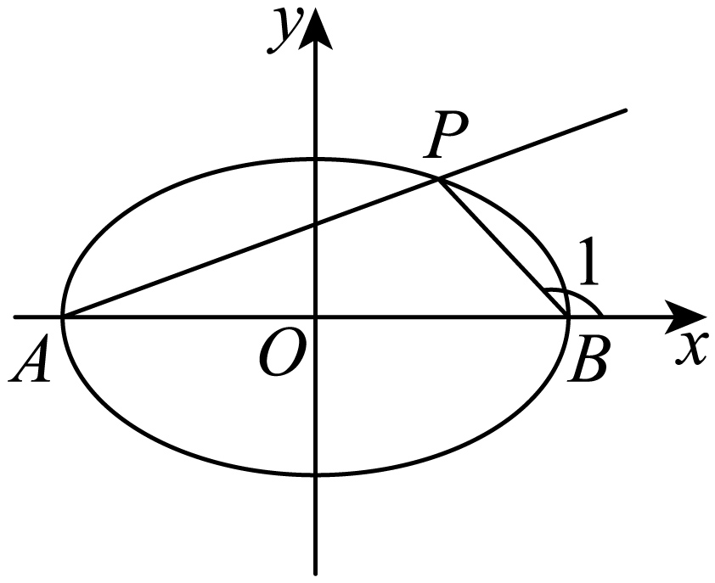
【答案】$\frac{3}{5}$##$0.6$
【难度】0.65
【知识点】用和、差角的余弦公式化简、求值、椭圆中的定值问题
【分析】根据椭圆上的点与椭圆两顶点连线的斜率关系推得$k_{PA}⋅k_{PB}=-\frac{1}{4}$，从而得到$tanα⋅tanγ=-\frac{1}{4}$，对所求式$\frac{cosβ}{cos(2α+β)}$结合图形消去$β$，利用和角公式展开，化弦为切后代入结论即得.
【详解】如图， $A(-a,0),B(a,0)$，设$P(x,y)$ ，则直线$PA$，$PB$的斜率分别为：$k_{PA}=\frac{y}{x+a},k_{PB}=\frac{y}{x-a},$

因$\frac{x^{2}}{a^{2}}+\frac{y^{2}}{b^{2}}=1$，故有$y^{2}=b^{2}(1-\frac{x^{2}}{a^{2}})$，
由 $k_{PA}⋅k_{PB}=\frac{y}{x+a}⋅\frac{y}{x-a}=\frac{y^{2}}{x^{2}-a^{2}}=\frac{b^{2}(1-\frac{x^{2}}{a^{2}})}{x^{2}-a^{2}}=-\frac{b^{2}}{a^{2}}=-\frac{a^{2}-c^{2}}{a^{2}}=e^{2}-1$
令$∠1=γ$，又$k_{PA}⋅k_{PB}=tanα⋅tanγ=e^{2}-1=-\frac{1}{4}$ ，由图知$β=γ-α$，
则$\frac{cosβ}{cos(2α+β)}=\frac{cos(γ-α)}{cos(γ+α)}$ $=\frac{cosγcosα+sinγsinα}{cosγcosα-sinγsinα}=\frac{1+tanα⋅tanγ}{1-tanα⋅tanγ}=\frac{3}{5}.$
故答案为：$\frac{3}{5}$.
【典例2】已知双曲线$\frac{x^{2}}{a^{2}}-\frac{y^{2}}{b^{2}}=1(a>0,b>0)$，$M$，$N$是双曲线上关于原点对称的两点，$P$是双曲线上的动点，直线$PM$，$PN$的斜率分别为$k_{1}$，$k_{2}$ $\left(k_{1}k_{2}≠0\right)$，若$\left|k_{1}\right|+\left|k_{2}\right|$的最小值为2，则双曲线的离心率为（ ）
A．$\sqrt{2}$ B．$\frac{\sqrt{5}}{2}$ C．$\frac{\sqrt{3}}{2}$ D．$\frac{3}{2}$
【大招指引】先利用双曲线的第三定义得到$k_{1}k_{2}=e^{2}-1$，再利用基本不等式进行求解.
【解析】由$k_{1}k_{2}=e^{2}-1$，得$\left|k_{1}\right|+\left|k_{2}\right|≥2\sqrt{k_{1}⋅k_{2}}=2\sqrt{e^{2}-1}$，所以$2\sqrt{e^{2}-1}=2$，即$e=\sqrt{2}$．故选A．
【题后反思】解决本题的关键是利用双曲线的第三定义得到$k_{1}k_{2}=e^{2}-1$.
【温馨提醒】根据双曲线的第三定义可知，如果关于原点对称的点$A\left(x_{0},y_{0}\right)$，$B\left(-x_{0},-y_{0}\right)$在双曲线$C:\frac{x^{2}}{a^{2}}-\frac{y^{2}}{b^{2}}=1$（$a>0$，$b>0$）上，而$P(x,y)$是双曲线上满足条件$x≠±x_{0}$的任意一点，则$k_{PA}⋅k_{PB}=e^{2}-1=\frac{b^{2}}{a^{2}}$，利用该定义可以简化运算过程，提高解题速度．
【举一反三】
2．双曲线$C:\frac{x^{2}}{a^{2}}-\frac{y^{2}}{b^{2}}=1(a>0,b>0)$的左、右顶点分别是$A_{1}$，$A_{2}$，$P$为$C$上任意一点，若直线$PA_{1}$，$PA_{2}$的斜率之积为4，则双曲线$C$的离心率为（ ）
A．5 B．$\sqrt{5}$ C．2 D．$\frac{\sqrt{5}}{2}$
【答案】B
【难度】0.85
【知识点】已知两点求斜率、求双曲线的离心率或离心率的取值范围
【分析】根据题意列出方程，利用点$P$在双曲线上进行消元化简得$\frac{b^{2}}{a^{2}}=4$，易求离心率.
【详解】
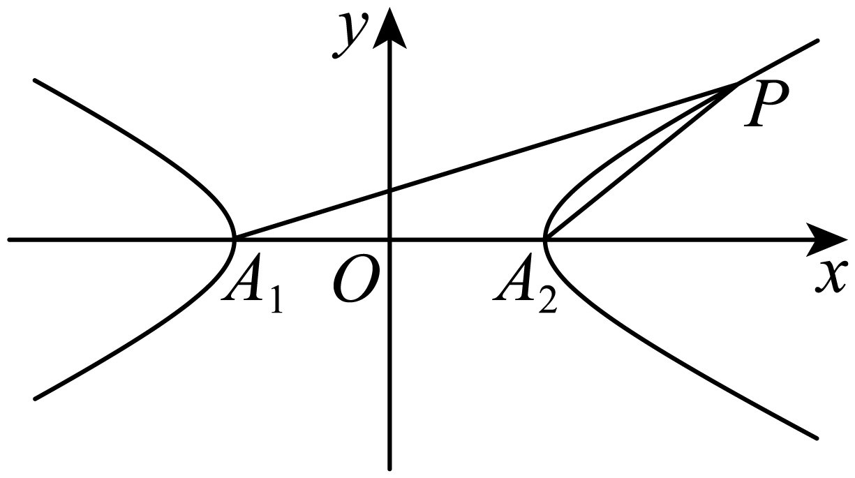
如图，$A_{1}(-a,0),A_{2}(a,0)$，设$P(x,y)$ ，则直线$PA_{1}$，$PA_{2}$的斜率分别为：$k_{PA_{1}}=\frac{y}{x+a},k_{PA_{2}}=\frac{y}{x-a},$
因$\frac{x^{2}}{a^{2}}-\frac{y^{2}}{b^{2}}=1$，故有$y^{2}=b^{2}(\frac{x^{2}}{a^{2}}-1)$，则 $k_{PA_{1}}⋅k_{PA_{2}}=\frac{y}{x+a}⋅\frac{y}{x-a}=\frac{y^{2}}{x^{2}-a^{2}}=\frac{b^{2}(\frac{x^{2}}{a^{2}}-1)}{x^{2}-a^{2}}=\frac{b^{2}}{a^{2}}=4$，
于是， $e^{2}=\frac{c^{2}}{a^{2}}=\frac{a^{2}+b^{2}}{a^{2}}=1+4=5$．故$e=\sqrt{5}$.
故选:B．
3．如图所示，A₁，A₂是椭圆C：$\frac{x^{2}}{18}＋\frac{y^{2}}{9}＝1$的短轴端点，点M在椭圆上运动，且点M不与A₁，A₂重合，点N满足NA₁⊥MA₁，NA₂⊥MA₂，则$\frac{S_{ΔMA_{1}A_{2}}}{S_{ΔNA_{1}A_{2}}}$＝
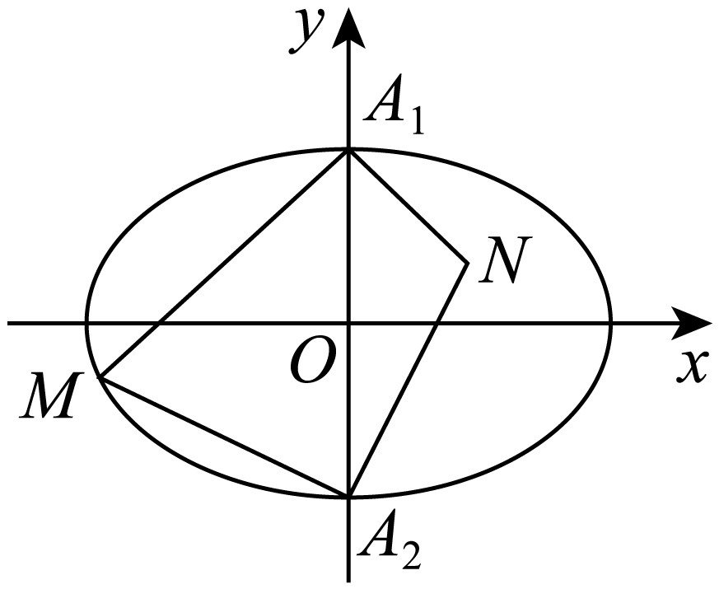
A．2 B．3 C．4 D．$\frac{5}{2}$
【答案】A
【难度】0.4
【知识点】椭圆中三角形（四边形）的面积
【分析】设$M\left(x_{0},y_{0}\right)$，$N\left(x_{1},y_{1}\right)$，求出直线$NA_{1}$的方程为$y=-\frac{x_{0}}{y_{0}-3}x+3$，$NA_{2}$的方程为$y=-\frac{x_{0}}{y_{0}+3}x-3$，联立可得$x_{1}=\frac{y_{0}^{2}-9}{x_{0}}$，结合$\frac{{x_{0}}^{2}}{18}+\frac{{y_{0}}^{2}}{9}=1$，可得$x_{1}=\frac{y_{0}^{2}-9}{x_{0}}$，利用三角形面积公式可得结果.
【详解】设$M\left(x_{0},y_{0}\right)$，$N\left(x_{1},y_{1}\right)$，则直线$MA_{1}$的斜率为$k_{MA_{1}}=\frac{y_{0}-3}{x_{0}}$，
由$NA_{1}⊥MA_{1}$，所以直线$NA_{1}$的斜率为$k_{NA_{1}}=-\frac{x_{0}}{y_{0}-3}$．
于是直线$NA_{1}$的方程为：$y=-\frac{x_{0}}{y_{0}-3}x+3$．
同理，$NA_{2}$的方程为：$y=-\frac{x_{0}}{y_{0}+3}x-3$．
联立两直线方程，消去$y$，得$x_{1}=\frac{y_{0}^{2}-9}{x_{0}}$．
因为$M\left(x_{0},y_{0}\right)$在椭圆$\frac{x^{2}}{18}+\frac{y^{2}}{9}=1$上，所以$\frac{{x_{0}}^{2}}{18}+\frac{{y_{0}}^{2}}{9}=1$，
从而$y_{0}^{2}-9=-\frac{x_{0}^{2}}{2}$．所以$x_{1}=-\frac{x_{0}}{2}$．
所以$\frac{S_{ΔMA_{1}A_{2}}}{S_{ΔNA_{1}A_{2}}}==\frac{\frac{1}{2}A_{1}A_{2}×\left|x_{0}\right|}{\frac{1}{2}A_{1}A_{2}×\left|x_{1}\right|}=\left|\frac{x_{0}}{x_{1}}\right|=2$，故选A.
【点睛】本题主要考查椭圆的方程与性质、直线垂直的性质，以及直线斜截式方程与三角形面积公式的应用，属于难题. 求解与椭圆性质有关的问题时要结合图形进行分析，既使不画出图形，思考时也要联想到图形，当涉及顶点、焦点、长轴、短轴、离心率等双曲线的基本量时，要理清它们之间的关系，挖掘出它们之间的内在联系.
4．已知椭圆$\frac{x^{2}}{a^{2}}+\frac{y^{2}}{b^{2}}=1(a>b>0)$，点$A$，$B$是长轴的两个端点，若椭圆上存在点$P$，使得$∠APB=120°$，则该椭圆的离心率的取值范围是_________.
【答案】$\left[\frac{\sqrt{6}}{3},1\right)$
【难度】0.65
【知识点】求椭圆的离心率或离心率的取值范围
【分析】
不妨设$P\left(x,y\right)$，则$AD=a+x$，$BD=a-x$，$PD=y$，则$tan∠APB=\frac{2ay}{x^{2}+y^{2}-a^{2}}$，再由$x^{2}=a^{2}-\frac{a^{2}y^{2}}{b^{2}}$，可得$tan∠APB=\frac{2a}{\left(1-\frac{a^{2}}{b^{2}}\right)y}$，当$y=b$时，$∠APB$取得最大值，即当$P$在短轴上时，$∠APB$取得最大值，从而求出离心率的范围；
【详解】解：不妨设$P\left(x,y\right)$，
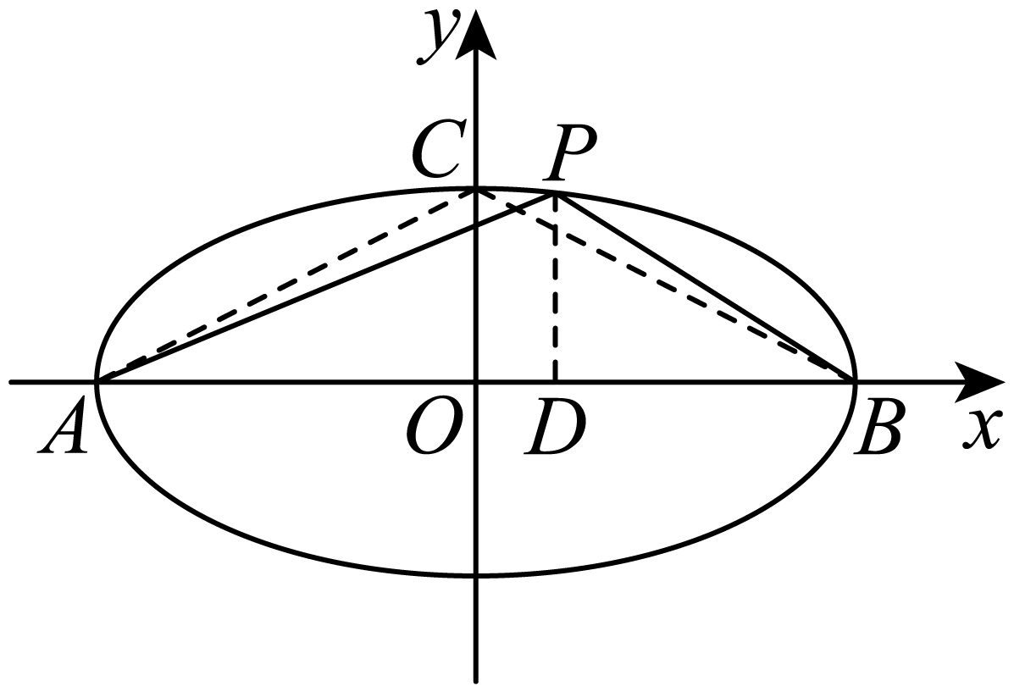
则$AD=a+x$，$BD=a-x$，$PD=y$，
所以$tan∠APD=\frac{a+x}{y}$，$tan∠BPD=\frac{a-x}{y}$，
则$tan∠APB=\frac{tan∠APD+tan∠DPB}{1-tan∠APD⋅tan∠DPB}=\frac{\frac{2a}{y}}{1-\frac{a^{2}-x^{2}}{y^{2}}}=\frac{2ay}{x^{2}+y^{2}-a^{2}}$，
又$x^{2}=a^{2}-\frac{a^{2}y^{2}}{b^{2}}$
所以$tan∠APB=\frac{2a}{\left(1-\frac{a^{2}}{b^{2}}\right)y}$，
因为$1-\frac{a^{2}}{b^{2}}<0$，所以$∠APB∈\left(\frac{π}{2},π\right)$,
所以当$y=b$时，$∠APB$取得最大值，即当$P$在短轴上时，$∠APB$取得最大值，
因为椭圆上存在一点$P$使$∠APB=120°$，
所以$∠ACB≥120°$（$C$为短轴顶点），
设$∠ACB=2θ$，则$θ≥60°$，
又因为$tanθ=\frac{a}{b}≥\sqrt{3}$，
所以离心率$e=\sqrt{1-\frac{b^{2}}{a^{2}}}≥\frac{\sqrt{6}}{3}$，
又因为$0<e<1$，所以$e$的取值范围为$\left[\frac{\sqrt{6}}{3},1\right)$.
故答案为：$\left[\frac{\sqrt{6}}{3},1\right)$
【点睛】本题考查椭圆的简单性质的应用，考查了转化思想、计算能力．属于中档题．
5．已知双曲线$C:\frac{x^{2}}{a^{2}}-\frac{y^{2}}{b^{2}}=1(a>0,b>0)$的左、右顶点分别为$A$，$B$，圆$P:x^{2}+{(y-a)}^{2}=2a^{2}$与双曲线$C$在第一象限的交点为$M$，记直线$MA$，$MB$的斜率分别为$m$，$n$，且$n-m=3$，则双曲线的离心率为______．
【答案】$\sqrt{3}$
【难度】0.65
【知识点】求双曲线的离心率或离心率的取值范围
【分析】由圆和双曲线的方程易得$|OA|=|OB|=|OP|$，推得$∠APB={90}^{∘}$，$∠AMB=\frac{1}{2}∠APB={45}^{∘},$运用到角公式和题设条件可得$nm=2$，再由双曲线的第三定义推导得出$mn=\frac{b^{2}}{a^{2}}$，化简即得.
【详解】
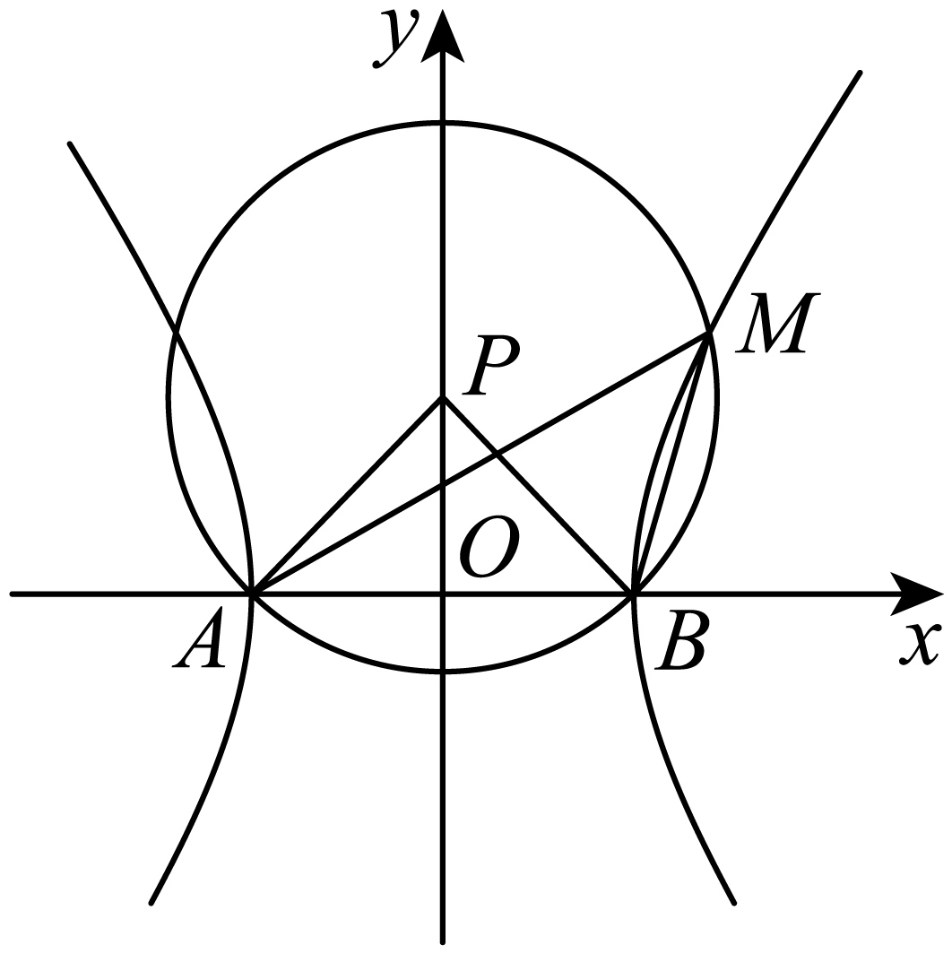
如图，由题意知$|OA|=|OB|=|OP|$，则$∠APB={90}^{∘}$，由图知，$∠AMB=\frac{1}{2}∠APB={45}^{∘},$
由两直线的夹角公式得$tan∠AMB=\frac{k_{MB}-k_{MA}}{1+k_{MB}⋅k_{MA}},$即$\frac{n-m}{1+nm}=1$，将$n-m=3$代入解得：$nm=2$.
因$A(-a,0),B(a,0)$，设$M(x,y)$ ，则直线$MA$，$MB$的斜率分别为：$m=\frac{y}{x+a},n=\frac{y}{x-a},$
因$\frac{x^{2}}{a^{2}}-\frac{y^{2}}{b^{2}}=1$故有$y^{2}=b^{2}(\frac{x^{2}}{a^{2}}-1)$，由 $mn=\frac{y}{x+a}⋅\frac{y}{x-a}=\frac{y^{2}}{x^{2}-a^{2}}=\frac{b^{2}(\frac{x^{2}}{a^{2}}-1)}{x^{2}-a^{2}}=\frac{b^{2}}{a^{2}}=2$．
故$e^{2}=\frac{c^{2}}{a^{2}}\text{=}\frac{a^{2}+b^{2}}{a^{2}}=1+\frac{b^{2}}{a^{2}}=3$，则$e=\sqrt{3}$.
故答案为：$\sqrt{3}.$
6．已知椭圆$C$：$\frac{x^{2}}{a^{2}}+\frac{y^{2}}{b^{2}}=1(a>b>0)$的左焦点为$F$，右顶点为$A$，若椭圆$C$上存在点$P$使得$PF⊥PA$，则椭圆$C$的离心率$e$的取值范围是________.
【答案】$\left(\frac{1}{2},1\right)$
【难度】0.4
【知识点】求椭圆的离心率或离心率的取值范围
【分析】由椭圆上存在一点P，使$∠APF＝90°$，可知点P既在椭圆上，又在以$FA$为直径的圆上．根据条件写出圆的方程，将其与椭圆的方程联立，消去y，得到关于x的一元二次方程，可求得$x=\frac{ab^{2}-a^{2}c}{a^{2}-b^{2}}$，然后由椭圆的几何性质可得$-c<\frac{ab^{2}-a^{2}c}{a^{2}-b^{2}}<a$，化简可得a,c之间的关系，进而可得离心率的范围。
【详解】设点$P(x，y)$．由$∠APF＝90°$知，点$P$在以$FA$为直径的圆上．
圆的方程是${(x-\frac{a-c}{2})}^{2}+y^{2}={(\frac{a+c}{2})}^{2}$，即$y^{2}=\left(a-c\right)x-x^{2}+ac$。 ①
又点$P$在椭圆上，故$\frac{x^{2}}{a^{2}}+\frac{y^{2}}{b^{2}}=1$ ②
把①代入②，得$(a^{2}-b^{2})x^{2}-a^{2}(a-c)x+a^{2}b^{2}-a^{3}c=0$.故$(x-a)[(a^{2}-b^{2})x-ab^{2}+a^{2}c]=0$，
因为$x≠a$，所以$x=\frac{ab^{2}-a^{2}c}{a^{2}-b^{2}}$.
又$-c<x<a$，∴$-c<\frac{ab^{2}-a^{2}c}{a^{2}-b^{2}}<a∴2ab^{2}<a^{2}c+a^{3}$ ，即$2a\left(a^{2}-c^{2}\right)<a^{2}c+a^{3}$，
两边同处$c^{3}$，整理得：$2{\left(\frac{c}{a}\right)}^{2}+\left(\frac{c}{a}\right)-1>0$，即$2e^{2}+e-1>0$，
解得：$e>\frac{1}{2}$或$e<-1$，
又$0<e<1$，∴所求椭圆的离心率的取值范围是$e∈\left(\frac{1}{2},1\right)$，
故答案为：$\left(\frac{1}{2},1\right)$.
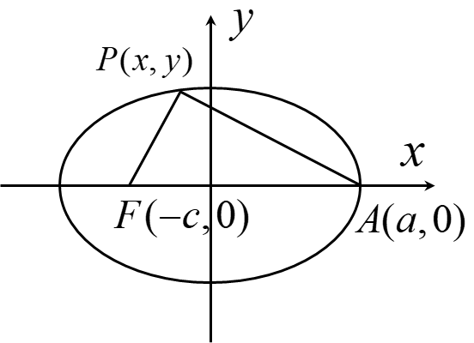
【点睛】本题考查了圆与椭圆相交问题转化为方程联立可得根与系数的关系、椭圆的离心率范围性质，考查了推理能力与计算能力，属于难题．
7．已知椭圆$\frac{x^{2}}{a^{2}}+\frac{y^{2}}{b^{2}}=1(a>b>0)$，点$A$为椭圆上异于顶点的任意一点，过点$A$作长轴的垂线，垂足为$M$，连接$AO$并延长交椭圆于另一点$B$，连接$BM$并延长交椭圆于点$C$，若$BA⊥CA$，则椭圆的离心率为______．
【答案】$\frac{\sqrt{2}}{2}$
【难度】0.65
【知识点】椭圆定义及辨析、求椭圆的离心率或离心率的取值范围
【分析】根据椭圆第三定义列式计算即可.
【详解】如图，设$A\left(x_{1},y_{1}\right)$，$B\left(-x_{1},-y_{1}\right)$，$M\left(x_{1},0\right)$，
由椭圆的第三定义，得$k_{AC}⋅k_{CB}=-\frac{b^{2}}{a^{2}}$，$k_{CA}=-\frac{1}{k_{AB}}=-\frac{x_{1}}{y_{1}}$，
又$k_{CB}=k_{BM}=\frac{y_{1}}{2x_{1}}$，于是$-\frac{b^{2}}{a^{2}}=-\frac{x_{1}}{y_{1}}⋅\frac{y_{1}}{2x_{1}}=-\frac{1}{2}$，
即$\frac{b^{2}}{a^{2}}=\frac{1}{2}$，所以离心率为$e=\sqrt{1-\frac{b^{2}}{a^{2}}}=\frac{\sqrt{2}}{2}$．
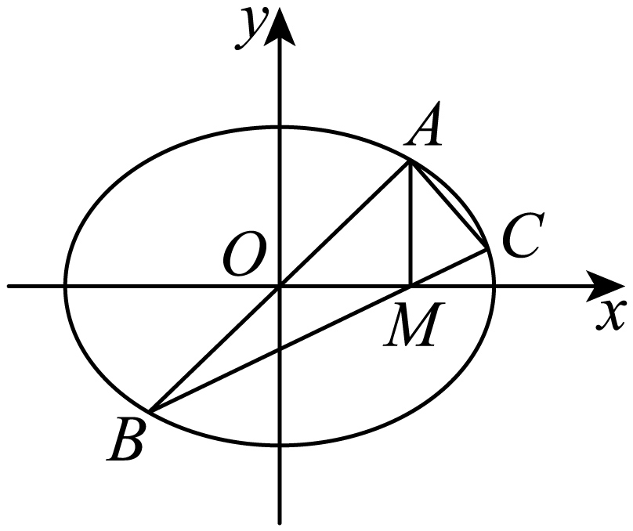
故答案为：$\frac{\sqrt{2}}{2}$
8．已知椭圆$C:\frac{x^{2}}{a^{2}}+\frac{y^{2}}{b^{2}}=1 \left(a>b>0\right)$的左、右顶点分别为$A$、$B$，直线$l$过点$B$且与$x$轴垂直，点$P$是椭圆$C$上异于$A、B$的动点，直线$AP$与直线$l$交于点$M$，若$OM⊥PB$，则椭圆的离心率是______．
【答案】$\frac{\sqrt{2}}{2}$
【难度】0.65
【知识点】求椭圆的离心率或离心率的取值范围
【分析】依题意，不妨取点$P$为椭圆的上顶点，表示出直线$AM$，从而得到$M$的坐标，由两直线垂直，可得斜率乘积为$-1$，从而得到$a$、$b$的关系，再求出椭圆的离心率；
【详解】解：不妨取点$P$为椭圆的上顶点如图所示，
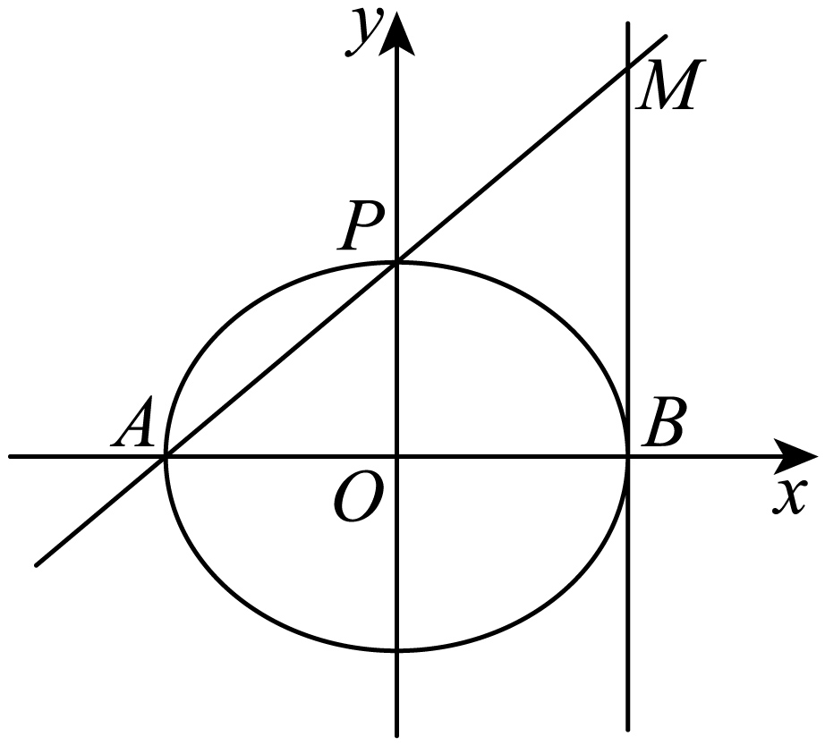
则$l_{AM}$：$y=\frac{b}{a}\left(x+a\right)$，则$M\left(a,2b\right)$，所以$k_{OM}=\frac{2b}{a}$，又因为$k_{PB}=-\frac{b}{a}$，$OM⊥PB$，所以$k_{OM}⋅k_{PB}=-1$，所以$\frac{2b}{a}×\left(-\frac{b}{a}\right)=-1$，所以$\frac{b^{2}}{a^{2}}=\frac{1}{2}$
所以$e=\frac{c}{a}=\sqrt{1-\frac{b^{2}}{a^{2}}}=\sqrt{1-\frac{1}{2}}=\frac{\sqrt{2}}{2}$
故答案为：$\frac{\sqrt{2}}{2}$
【点睛】本题考查椭圆的简单几何性质，属于中档题.
9．双曲线$C:x^{2}-\frac{y^{2}}{2}=1$的渐近线方程为______；设$A$、$B$分别为$C$的左、右顶点，$P$为$C$上的一点，若$tan∠PAB=\frac{1}{3}$，则$tan∠APB=$______.
【答案】 $y=±\sqrt{2}x$ $\frac{17}{9}$
【难度】0.65
【知识点】已知两角的正、余弦，求和、差角的正切、已知方程求双曲线的渐近线
【分析】由双曲线$C$的标准方程可求得该双曲线的渐近线方程，设点$P\left(x,y\right)$，计算得出$k_{AP}⋅k_{BP}=2$，再利用两角差的正切公式可求得$tan∠APB$的值.
【详解】由题$a^{2}=1$，$b^{2}=2$，$∴$渐近线方程为$y=±\sqrt{2}x$.
设$P\left(x,y\right)$，由题设$k_{AP}=\frac{y}{x+1}$，$k_{BP}=\frac{y}{x-1}$，
又$∵x^{2}-\frac{y^{2}}{2}=1$，$∴\frac{y^{2}}{x^{2}-1}=2$，即$k_{AP}⋅k_{BP}=\frac{y^{2}}{x^{2}-1}=2$，即$tan∠PAB⋅tan∠PBA=2$，
$∵tan∠PAB=\frac{1}{3}$，$∴tan∠PBA=6$，$∴tan∠APB=tan\left(∠PBA-∠PAB\right)=\frac{tan∠PBA-tan∠PAB}{1+tan∠PBA⋅tan∠PAB}=\frac{6-\frac{1}{3}}{1+2}=\frac{17}{9}$.
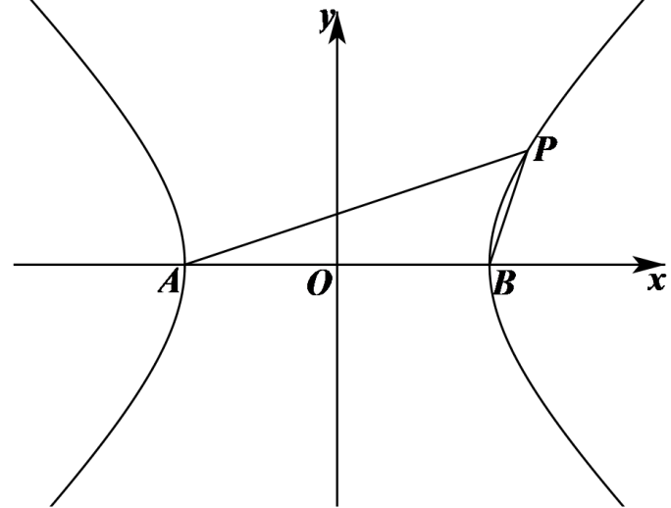
故答案为：$y=±\sqrt{2}x$；$\frac{17}{9}$.
【点睛】本题考查利用双曲线的标准方程求渐近线方程，同时也考查了两角差的正切公式的应用，考查计算能力，属于中等题.

